МИНИСТЕРСТВО ПРИРОДНЫХ РЕСУРСОВ И ЭКОЛОГИИ РОССИЙСКОЙ ФЕДЕРАЦИИ

Проект

СХЕМА КОМПЛЕКСНОГО ИСПОЛЬЗОВАНИЯ И ОХРАНЫ ВОДНЫХ ОБЪЕКТОВ КАРЕЛИИ БАССЕЙНА БАЛТИЙСКОГО МОРЯ (РОССИЙСКАЯ ЧАСТЬ БАССЕЙНОВ) (КОД 01.05.00)

Книга 1
«Общая характеристика бассейнов рек бассейна Балтийского моря (российская часть бассейна в Республике Карелия)»

Санкт-Петербург , 2012 г.
Список исполнителей
Научный руководитель | д.г.н., гл. н.с. |  | В.Ю.Георгиевский
Ответственный исполнитель | к.г.н., вед.н.с. |  | А.Л.Шалыгин
Исполнители | д.г.н., зав. лаб. |  | Б.Г.Скакальский
 | с.н.с. |  | Т.Э. Литова
 | вед.инженер-программист |  | Т.Г. Молчанова
 | вед.инженер |  | Г.Н.Агапова
 | инженер |  | Н.В.Волкова
 | инженер |  | Т.В.Шалыгина
 | вед.инженер |  | О.М.Кузнецова
 | вед.инженер |  | Н.И.Чистякова
 | инженер |  | В.В.Бычкова
РЕФЕРАТ
Проект СКИОВО бассейна рек Карелии бассейна Балтийского моря (российская часть бассейнов) (код 01.05.00) в 6-ти книгах с приложениями:
- книга 1 – 68 стр., рис. 17, табл.17, источников 27;
- книга 2 – 21 стр., рис.3, табл.5, источников 5;
- книга 3 – 15 стр., рис.1, табл.8, источников 12;
- книга 4 – 19 стр., рис.1, табл.20;
- книга 5 – 7 стр., рис.1, табл.5;
- книга 6 – 17 стр., рис.-, табл.1.
- приложения.

РЕКИ КАРЕЛИИ, ВОДНЫЕ ОБЪЕКТЫ, ВОДНЫЕ РЕСУРСЫ, ЭКОЛОГИЧЕСКОЕ СОСТОЯНИЕ, ВОДОХОЗЯЙСТВЕННЫЕ БАЛАНСЫ, БАЛАНСЫ ЗАГРЯЗНЯЮЩИХ ВЕЩЕСТВ, ЗАБОРЫ, СБРОСЫ, ЛИМИТЫ, КВОТЫ, КЛЮЧЕВЫЕ ПРОБЛЕМЫ, МОНИТОРИНГ, ВОДООБЕСПЕЧЕНИЕ, КАЧЕСТВО ВОДЫ, ЦЕЛЕВОЕ СОСТОЯНИЕ, ВОДОХОЗЯЙСТВЕННЫЕ И ВОДООХРАННЫЕ МЕРОПРИЯТИЯ

Объектом разработки являются водные объекты Карелии бассейна Балтийского моря на границе РФ с Финляндией, включая оз. Лексозеро.
Цель работы – разработка проекта схемы комплексного использования и охраны водных объектов бассейна рек Карелии бассейна Балтийского моря (российская часть бассейнов) (код 01.05.00).
Работа выполнялась в соответствии с «Методическими указаниями по разработке схем комплексного использования и охраны водных объектов», утвержденных приказом Министерства природных ресурсов от 04.07.2007 №169.

Проект СКИОВО включает следующие книги:
Книга 1. Общая характеристика речного бассейна.
Книга 2. Оценка экологического состояния и ключевые проблемы речного бассейна.
Книга 3. Целевые показатели речного бассейна.
Книга 4. Водохозяйственные балансы и балансы загрязняющих веществ речного бассейна.
Книга 5. Лимиты и квоты на забор воды из водных объектов и сброс сточных вод речного бассейна.
Книга 6. Перечень мероприятий по достижению целевого состояния речного бассейна.

Приложения:
  - Атлас ситуационных, оценочных, исполнительных и прогнозных карт;
  - Сводная пояснительная записка;
  - Пояснительные записки к 6-ти книгам СКИОВО;
  - Копии документов по рассмотрению, согласованию и утверждению проекта;
  - ГИС «Водопотребление и водоотведение в бассейне рек Карелии бассейна Балтийского моря (российская часть бассейнов) (код 01.05.00)» на компакт-диске.
Результаты разработки будут использованы при реализации мероприятий по достижению целевого состояния речного бассейна.
Содержание Книги 1
Введение 13
1. Краткая физико-географическая характеристика территории 15
1.1 Общие сведения 15
1.2 Рельеф и ландшафты 15
1.3 Гидрография 18
1.3.1 Общая характеристика 18
1.3.2 Водотоки 18
1.3.3 Водоемы 22
1.3.4 Классификация водных объектов 29
2. Гидрологическая характеристика бассейна 31
2.1 Гидрологическая изученность 31
2.1.1 Реки 31
2.1.2 Озера 31
2.2 Характеристики водного режима 33
2.2.1 Реки 33
2.2.2 Озера 37
3. Климатические характеристики 43
3.1 Существующая сеть наблюдений, базы данных 43
3.2 Основные климатические характеристики территории 43
3.3 Анализ многолетних рядов метеорологических параметров 44
3.3.1 Температура воздуха 44
3.3.2 Атмосферные осадки 46
4. Гидрогеологическая характеристика бассейна 47
4.1 Подземные водные ресурсы 47
4.2 Качество подземных вод 48
5. Характеристика хозяйственного освоения водосбора 50
5.1 Административно-территориальное деление. Население. 50
5.2 Особо охраняемые природные территории 51
6. Водохозяйственное районирование территории 53
7. Водопотребление и водоотведение 58
8. Нормативная и правовая информация в сфере использования и охраны водных объектов 59
8.1 Основные правовые акты федерального уровня 59
8.2 Нормативные документы федерального уровня 62
8.3 Международные соглашения 63
8.4 Правовые акты Республики Карелия 64
9. Выявление недостатков в информации, необходимой для разработки СКИОВО ….. 65
Заключение 66
Список использованных источников 67
Содержание Книги 2
1. ВОДОХОЗЯЙСТВЕННОЕ РАЙОНИРОВАНИЕ ТЕРРИТОРИИ 3
2. РАСПРЕДЕЛЕНИЕ ВОДНЫХ ОБЪЕКТОВ ПО КАТЕГОРИЯМ 5
3. ОЦЕНКА ЭКОЛОГИЧЕСКОГО СОСТОЯНИЯ ВОДНЫХ ОБЪЕКТОВ 6
3.1 ОПРЕДЕЛЕНИЕ ИНДИКАТОРНЫХ (ПРИОРИТЕТНЫХ) ЗАГРЯЗНЯЮЩИХ ВЕЩЕСТВ 6
3.2 ОЦЕНКА ЗАГРЯЗНЕННОСТИ ВОДНЫХ ОБЪЕКТОВ 6
3.2.1 Ретроспективное состояние качества воды (1985-1989 гг.) 6
3.2.2 Современное состояние качества воды (2006-2008 гг.) 7
3.2.3 Сравнение ретроспективного и современного состояния качества воды 8
3.3 АНАЛИЗ РЕЗУЛЬТАТОВ МОНИТОРИНГА ВОДНЫХ ОБЪЕКТОВ ПО АБИОТИЧЕСКИМ ПОКАЗАТЕЛЯМ 8
3.4 БАКТЕРИОЛОГИЧЕСКАЯ ЗАГРЯЗНЕННОСТЬ ВОДНЫХ ОБЪЕКТОВ 8
4. ОЦЕНКА ЭКОЛОГИЧЕСКОГО СОСТОЯНИЯ ПОДЗЕМНЫХ ВОДНЫХ ОБЪЕКТОВ 10
5. ОЦЕНКА МАСШТАБОВ ХОЗЯЙСТВЕННОГО ОСВОЕНИЯ РЕЧНЫХ БАССЕЙНОВ 12
5.1 АДМИНИСТРАТИВНО-ТЕРРИТОРИАЛЬНОЕ ДЕЛЕНИЕ. НАСЕЛЕНИЕ 12
5.2 ЗЕМЕЛЬНЫЕ РЕСУРСЫ 13
5.3 ЭКОНОМИКА 14
5.4 ГИДРОТЕХНИЧЕСКИЕ СООРУЖЕНИЯ 14
6. ОЦЕНКА ОБЕСПЕЧЕННОСТИ НАСЕЛЕНИЯ И ЭКОНОМИКИ ВОДНЫМИ РЕСУРСАМИ 15
7. ОЦЕНКА ПОДВЕРЖЕННОСТИ НАСЕЛЕНИЯ И ХОЗЯЙСТВЕННОЙ ИНФРАСТРУКТУРЫ НЕГАТИВНОМУ ВОЗДЕЙСТВИЮ ВОД 17
8. ИНТЕГРАЛЬНАЯ ОЦЕНКА ЭКОЛОГИЧЕСКОГО СОСТОЯНИЯ БАССЕЙНОВ 18
9. КЛЮЧЕВЫЕ ПРОБЛЕМЫ РЕЧНЫХ БАССЕЙНОВ 19
СПИСОК ИСПОЛЬЗОВАННЫХ ИСТОЧНИКОВ 21
Содержание Книги 3
1. ВОДОХОЗЯЙСТВЕННОЕ РАЙОНИРОВАНИЕ ТЕРРИТОРИИ 3
2. ОБЩАЯ ХАРАКТЕРИСТИКА ЦЕЛЕВОГО СОСТОЯНИЯ РЕЧНОГО БАССЕЙНА ПО ЗАВЕРШЕНИИ ВЫПОЛНЕНИЯ МЕРОПРИЯТИЙ СХЕМЫ 5
3. ЦЕЛЕВЫЕ ПОКАЗАТЕЛИ КАЧЕСТВА ВОДЫ В ВОДНЫХ ОБЪЕКТАХ 6
3.1 ХИМИЧЕСКИЕ ВЕЩЕСТВА 6
3.1.1 Характеристики регионального фона 6
3.1.2 Обоснование нормативов качества Сн 6
3.1.3 Краткосрочные и долгосрочные целевые показатели 8
3.2 МИКРООРГАНИЗМЫ 9
4. ЦЕЛЕВЫЕ ПОКАЗАТЕЛИ РАЗВИТИЯ ГОСУДАРСТВЕННОГО МОНИТОРИНГА ВОДНЫХ ОБЪЕКТОВ 10
4.1 ГИДРОЛОГИЧЕСКИЕ НАБЛЮДЕНИЯ 10
4.2 ГИДРОХИМИЧЕСКИЕ НАБЛЮДЕНИЯ 11
4.3 ГИДРОБИОЛОГИЧЕСКИЙ И САНИТАРНО-ЭПИДЕМИОЛОГИЧЕСКИЙ МОНИТОРИНГ 11
4.4 МОНИТОРИНГ ВОДОПОЛЬЗОВАНИЯ 12
4.5 МОНИТОРИНГ ДНА, БЕРЕГОВ И ВОДООХРАННЫХ ЗОН ВОДНЫХ ОБЪЕКТОВ 12
5. ЦЕЛЕВЫЕ ПОКАЗАТЕЛИ ОБЕСПЕЧЕНИЯ ПОТРЕБНОСТЕЙ В ВОДЕ НАСЕЛЕНИЯ И ЭКОНОМИКИ 13
6. ОСНОВНЫЕ ЦЕЛЕВЫЕ ПОКАЗАТЕЛИ УМЕНЬШЕНИЯ НЕГАТИВНЫХ ПОСЛЕДСТВИЙ НАВОДНЕНИИ И ДРУГИХ ВИДОВ НЕГАТИВНОГО ВОЗДЕЙСТВИЯ ВОД 14
СПИСОК ИСПОЛЬЗОВАННЫХ ИСТОЧНИКОВ 15
Содержание Книги 4
1. ВОДОХОЗЯЙСТВЕННОЕ РАЙОНИРОВАНИЕ ТЕРРИТОРИИ 3
2. ВОДОХОЗЯЙСТВЕННЫЕ БАЛАНСЫ ДЛЯ ХАРАКТЕРНЫХ ПО ВОДНОСТИ ЛЕТ 5
2.1 ВОДОХОЗЯЙСТВЕННЫЕ БАЛАНСЫ ПО ВОДОХОЗЯЙСТВЕННОМУ УЧАСТКУ 5
2.1 ВОДОХОЗЯЙСТВЕННЫЕ БАЛАНСЫ БАССЕЙНА Р.ЛЕНДЕРКА 8
3. ВОДОХОЗЯЙСТВЕННЫЕ БАЛАНСЫ ДЛЯ ГРУППИРОВОК МАЛОВОДНЫХ ЛЕТ 11
4. БАЛАНСЫ ЗАГРЯЗНЯЮЩИХ ВЕЩЕСТВ 16
5. БАЛАНСЫ ЗАГРЯЗНЯЮЩИХ ВЕЩЕСТВ НА ПЕРСПЕКТИВУ 19
Содержание Книги 5
1. ВОДОХОЗЯЙСТВЕННОЕ РАЙОНИРОВАНИЕ ТЕРРИТОРИИ 3
2. ЛИМИТЫ ЗАБОРА (ИЗЪЯТИЯ) ВОДНЫХ РЕСУРСОВ ИЗ РЕК КАРЕЛИИ БАССЕЙНА БАЛТИЙСКОГО МОРЯ И СБРОСА СТОЧНЫХ ВОД, СООТВЕТСТВУЮЩИЕ НОРМАТИВАМ КАЧЕСТВА 5
3. КВОТЫ ЗАБОРА (ИЗЪЯТИЯ) ВОДНЫХ РЕСУРСОВ ИЗ РЕК КАРЕЛИИ БАССЕЙНА БАЛТИЙСКОГО МОРЯ И СБРОСА СТОЧНЫХ ВОД, СООТВЕТСТВУЮЩИЕ НОРМАТИВАМ КАЧЕСТВА 6
СПИСОК ИСПОЛЬЗОВАННЫХ ИСТОЧНИКОВ 7

Содержание Книги 6
1. ФУНДАМЕНТАЛЬНЫЕ (БАЗИСНЫЕ) МЕРОПРИЯТИЯ 3
1.1 МЕРОПРИЯТИЯ ПО РАЗВИТИЮ ГОСУДАРСТВЕННОГО МОНИТОРИНГА ВОДНЫХ ОБЪЕКТОВ 3
1.1.1 Гидрологические наблюдения 3
1.1.2 Гидрохимические наблюдения 4
1.1.3 Гидробиологический и санитарно-эпидемиологический мониторинг 4
1.1.4 Мониторинг дна, берегов и водоохранных зон водных объектов 4
1.2 МЕРОПРИЯТИЯ ПО УЛУЧШЕНИЮ УЧЕТА ВОДНЫХ РЕСУРСОВ 4
1.3 МЕРОПРИЯТИЯ ПО УЛУЧШЕНИЮ УЧЕТА ИСПОЛЬЗОВАНИЯ ВОДНЫХ РЕСУРСОВ 5
1.4 МЕРОПРИЯТИЯ ПО ИДЕНТИФИКАЦИИ ТЕРРИТОРИЙ, ПОДВЕРЖЕННЫХ ЗАТОПЛЕНИЮ 6
2. ИНСТИТУЦИОНАЛЬНЫЕ МЕРОПРИЯТИЯ 7
2.1 МЕРОПРИЯТИЯ ПО РЕГУЛИРОВАНИЮ ЗЕМЛЕПОЛЬЗОВАНИЯ В ВОДООХРАННЫХ ЗОНАХ ВОДНЫХ ОБЪЕКТОВ (ВКЛЮЧАЯ ИХ ОБУСТРОЙСТВО И БЛАГОУСТРОЙСТВО) И НА ВОДОСБОРАХ С ЦЕЛЬЮ ПРЕДОТВРАЩЕНИЯ ЗАГРЯЗНЕНИЯ И ИСТОЩЕНИЯ ВОДНЫХ ОБЪЕКТОВ 7
2.2 МЕРОПРИЯТИЯ ПО РЕГУЛИРОВАНИЮ ИСПОЛЬЗОВАНИЯ БЕРЕГОВ И ДНА ВОДНЫХ ОБЪЕКТОВ 8
2.3 МЕРОПРИЯТИЯ ПО ОБОСНОВАНИЮ СТАВОК ПЛАТЫ ЗА ПОЛЬЗОВАНИЕ ВОДНЫМИ ОБЪЕКТАМИ, СТИМУЛИРУЮЩИХ ЭФФЕКТИВНОЕ И НЕИСТОЩИТЕЛЬНОЕ ИСПОЛЬЗОВАНИЕ ВОДНЫХ ОБЪЕКТОВ 8
2.4 МЕРОПРИЯТИЯ ПО РЕГЛАМЕНТИРОВАНИЮ ОБЪЕМОВ И ПОРЯДКА ОСУЩЕСТВЛЕНИЯ КОНТРОЛЬНО-НАДЗОРНЫХ МЕРОПРИЯТИЙ, НАПРАВЛЕННЫХ НА ЗАЩИТУ ВОДНЫХ ОБЪЕКТОВ ОТ ЗАГРЯЗНЕНИЯ И ИСТОЩЕНИЯ, А ТАКЖЕ НА ОБЕСПЕЧЕНИЕ БЕЗОПАСНОСТИ ВОДОХОЗЯЙСТВЕННОЙ ИНФРАСТРУКТУРЫ 8
3. МЕРОПРИЯТИЯ ПО УЛУЧШЕНИЮ ОПЕРАТИВНОГО УПРАВЛЕНИЯ 10
3.1 МЕРОПРИЯТИЯ ПО КОМПЛЕКСНОМУ РАЗВИТИЮ СИСТЕМЫ ГОСУДАРСТВЕННОГО МОНИТОРИНГА КАЧЕСТВА ПОВЕРХНОСТНЫХ ВОД 10
3.2 МЕРОПРИЯТИЯ ПО РАЗВИТИЮ ВЕДЕНИЯ ГОСУДАРСТВЕННОГО ВОДНОГО РЕЕСТРА В ЧАСТИ СВЕДЕНИЙ, ОТНОСЯЩИХСЯ К РАССМАТРИВАЕМОМУ РЕЧНОМУ БАССЕЙНУ 11
4. СТРУКТУРНЫЕ МЕРОПРИЯТИЯ (ПО СТРОИТЕЛЬСТВУ И РЕКОНСТРУКЦИИ СООРУЖЕНИЙ) 12
4.1 МЕРОПРИЯТИЯ ПО ПОЭТАПНОМУ ДОСТИЖЕНИЮ ЦЕЛЕВЫХ ПОКАЗАТЕЛЕЙ ВОДООБЕСПЕЧЕННОСТИ 12
4.2 МЕРОПРИЯТИЯ ПО УЛУЧШЕНИЮ ПОКАЗАТЕЛЕЙ КАЧЕСТВА ВОДЫ 12
5. ОБЩАЯ ОЦЕНКА ВЕРОЯТНЫХ ВОЗДЕЙСТВИЙ РЕАЛИЗАЦИИ МЕРОПРИЯТИЙ СХЕМЫ НА ОКРУЖАЮЩУЮ СРЕДУ, НАСЕЛЕНИЕ И ЭКОНОМИКУ 14
6. ПЕРЕЧЕНЬ МЕРОПРИЯТИЙ, НАПРАВЛЕННЫХ НА РЕШЕНИЕ КЛЮЧЕВЫХ ПРОБЛЕМ И ДОСТИЖЕНИЕ УСТАНОВЛЕННЫХ ЦЕЛЕВЫХ ПОКАЗАТЕЛЕЙ С ОЦЕНКОЙ ИХ СТОИМОСТИ 15
Термины и определения
В проекте СКИОВО рек Карелии бассейна Балтийского моря (российская часть бассейнов) использованы следующие термины и их определения:
бассейновый округ - основная единица управления в области использования и охраны водных объектов, состоит из речных бассейнов и связанных с ними подземных водных объектов и морей (ВК РФ от 03.06.2006 N 74-ФЗ, ст.28);
водные ресурсы - поверхностные и подземные воды, которые находятся в водных объектах и используются или могут быть использованы(ВК РФ от 03.06.2006 № 74-ФЗ, ст.1);
водный объект - природный или искусственный водоем, водоток либо иной объект, постоянное или временное сосредоточение вод в котором имеет характерные формы и признаки водного режима (ВК РФ от 03.06.2006 № 74-ФЗ, ст.1);
водный режим - изменение во времени уровней, расхода и объема воды в водном объекте (ВК РФ от 03.06.2006 № 74-ФЗ, ст.1);
водоохранная зона - территория, которая примыкает к береговой линии морей, рек, ручьев, каналов, озер, водохранилищ и на которой устанавливается специальный режим осуществления хозяйственной и иной деятельности в целях предотвращения загрязнения, засорения, заиления указанных водных объектов и истощения их вод, а также сохранения среды обитания водных биологических ресурсов и других объектов животного и растительного мира (ВК РФ от 03.06.2006 № 74-ФЗ, ст.65);
водопользователь - физическое лицо или юридическое лицо, которому предоставлено право пользования водным объектом (ВК РФ от 03.06.2006 N 74-ФЗ, ст.1);
водохозяйственная система - комплекс водных объектов и предназначенных для обеспечения рационального использования и охраны водных ресурсов гидротехнических сооружений (ВК РФ от 03.06.2006 № 74-ФЗ, ст.1);
водохозяйственное районирование территории Российской Федерации - деление гидрографических единиц на водохозяйственные участки (ВК РФ от 03.06.2006 № 74-ФЗ, ст.32);
водохозяйственный баланс - расчеты потребностей водопользователей в водных ресурсах по сравнению с доступными для использования водными ресурсами в границах речных бассейнов, подбассейнов, водохозяйственных участков при различных условиях водности (с учетом неравномерного распределения поверхностного и подземного стоков вод в различные периоды, территориального перераспределения стоков поверхностных вод, пополнения водных ресурсов подземных водных объектов) (ВК РФ от 03.06.2006 № 74-ФЗ, ст.33);
водохозяйственный участок - часть речного бассейна, имеющая характеристики, позволяющие установить лимиты забора (изъятия) водных ресурсов из водного объекта и другие параметры использования водного объекта (водопользования) (ВК РФ от 03.06.2006 № 74-ФЗ, ст.1);
водохозяйственный участок – часть речного бассейна, имеющая характеристики, позволяющие установить лимиты забора (изъятия) водных ресурсов из водных объектов и другие параметры использования водных объектов (водопользования), выделенная в соответствии с водохозяйственным районированием территории Российской Федерации;
гидрографическая единица - речной бассейн и подбассейн реки, впадающей в главную реку речного бассейна (ВК РФ от 03.06.2006 № 74-ФЗ, ст.32);
государственный водный реестр - систематизированный свод документированных сведений о водных объектах, находящихся в федеральной собственности, собственности субъектов РФ, собственности муниципальных образований, собственности физических лиц, юридических лиц, об их использовании, о речных бассейнах, о бассейновых округах (ВК РФ от 03.06.2006 № 74-ФЗ, ст.31);
государственный водный реестр - систематизированный свод документированных сведений о водных объектах, находящихся в федеральной собственности, собственности субъектов РФ, собственности муниципальных образований, собственности физических лиц, юридических лиц, об их использовании, о речных бассейнах, о бассейновых округах (ВК РФ от 03.06.2006 № 74-ФЗ, ст.31);
государственный мониторинг водных объектов - система наблюдений, оценки и прогноза изменений состояния водных объектов, находящихся в федеральной собственности, собственности субъектов РФ, собственности муниципальных образований, собственности физических лиц, юридических лиц (ВК РФ от 03.06.2006 № 74-ФЗ, ст.30);
граничный расчетный створ – расчетный створ ограничивающий расчетный водохозяйственный подучасток;
индикаторные показатели качества воды - определяют уровень загрязнённости водных объектов и лимитируют возможность их хозяйственного использования;
использование водных объектов (водопользование) - использование различными способами водных объектов для удовлетворения потребностей РФ, субъектов РФ, муниципальных образований, физических лиц, юридических лиц (ВК РФ от 03.06.2006 № 74-ФЗ, ст.1);
истощение вод - постоянное сокращение запасов и ухудшение качества поверхностных и подземных вод (ВК РФ от 03.06.2006 № 74-ФЗ, ст.1);
негативное воздействие вод - затопление, подтопление, разрушение берегов водных объектов, заболачивание и другое негативное воздействие на определенные территории и объекты (ВК РФ от 03.06.2006 № 74-ФЗ, ст.1);
нормативы допустимого воздействия на водные объекты - предельные размеры вредных воздействий на окружающую среду, устанавливаемые для отдельных юридических лиц и индивидуальных предпринимателей (природопользователей), оказывающих негативное воздействие на окружающую среду;
нормативы допустимого воздействия на водные объекты - предельные размеры вредных воздействий на окружающую среду, устанавливаемые для отдельных юридических лиц и индивидуальных предпринимателей (природопользователей), оказывающих негативное воздействие на окружающую среду;
речной бассейн - территория, поверхностный сток вод с которой через связанные водоемы и водотоки осуществляется в море или озеро (ВК РФ, федеральный закон от 03.06.2006 № 74-ФЗ, ст.1);
санитарно-эпидемиологическая обстановка - состояние здоровья населения и среды обитания на определенной территории в конкретно указанное время (Федеральный закон «О санитарно-эпидемиологическом благополучии населения» от 30.03.99 № 52-ФЗ, ст.1);
социально-гигиенический мониторинг - государственная система наблюдений за состоянием здоровья населения и среды обитания, их анализа, оценки и прогноза, а также определения причинно-следственных связей между состоянием здоровья населения и воздействием факторов среды обитания (Федеральный закон «О санитарно-эпидемиологическом благополучии населения» от 30.03.99 № 52-ФЗ, ст.1);
сточные воды - воды, сброс которых в водные объекты осуществляется после их использования или сток которых осуществляется с загрязненной территории (ВК РФ от 03.06.2006 № 74-ФЗ, ст.1);
схемы комплексного использования и охраны водных объектов - систематизированные материалы о состоянии водных объектов и об их использовании и являются основой осуществления водохозяйственных мероприятий и мероприятий по охране водных объектов, расположенных в границах речных бассейнов (ВК РФ от 03.06.2006 № 74-ФЗ, ст.33).

Обозначения и сокращения
В проекте СКИОВО рек Карелии бассейна Балтийского моря (российская часть бассейнов) использованы следующие сокращения и их обозначения:
БД | база данных
ВК РФ | Водный кодекс Российской Федерации (Федеральный закон от 03.06.2006 N 74-ФЗ)
ВХУ | водохозяйственный участок
ГВР | Государственный водный реестр
ГИС | географическая информационная система
ГСН Росгидромета | Государственная система наблюдений Федеральной службы по гидрометеорологии и мониторингу окружающей среды
ГУП СПб «Водоканал» | Государственное унитарное предприятие Санкт-Петербурга «Водоканал»
ГЭС | гидроэлектростанция
ЕТР | Европейская территория России
ЗВ | загрязняющие вещества
ИЗВ | индекс загрязненности вод
ИП | индикаторные показатели качества вода
ЛО | Ленинградская область
МПР России | Министерство природных ресурсов и экологии Российской Федерации
НДВ | нормативы допустимого воздействия
Невско-Ладожское БВУ | Невско-Ладожское бассейновое водное управление Федерального агентства водных ресурсов
ОКБ | общие колиформные бактерии
ПДК | предельно допустимая концентрация
РАН | Российская академия наук
Росводресурсы | Федеральное агентство водных ресурсов
Росгидромет | Федеральная служба по гидрометеорологии и мониторингу окружающей среды
Росприроднадзор | Федеральная служба по надзору в сфере природопользования
РФ | Российская Федерация
с/х | сельскохозяйственный
СЗУГМС | Северо-Западное межрегиональное территориальное управление по гидрометеорологии и мониторингу окружающей среды
СКИОВО | Схема комплексного использования и охраны водных объектов
ТКБ | термотолерантные колиформные бактерии
УГМС | Межрегиональное территориальное управление по гидрометеорологии и мониторингу окружающей среды
УКИЗВ | удельный комбинаторный индекс загрязнения вод
ФГБУ «ГГИ» | Федеральное государственное бюджетное учреждение «Государственный гидрологический институт»
ФГБУ «ГХИ» | Федеральное государственное бюджетное учреждение «Государственный гидрохимический институт»
ЦГМС (ЦГМС-Р) | Центр (областной, краевой, республиканский) по гидрометеорологии и мониторингу окружающей среды (с региональными функциями)

Введение
Схемы комплексного использования и охраны водных объектов (СКИОВО) в соответствии с Водным Кодексом Российской Федерации должны стать основой осуществления водохозяйственных мероприятий и мероприятий по охране водных объектов в речных бассейнах. В соответствии со ст.33 Водного кодекса СКИОВО разрабатываются в целях:
  - определения допустимой антропогенной нагрузки на водные объекты;
  - определения потребностей в водных ресурсах в перспективе;
  - обеспечения охраны водных объектов;
  - определения основных направлений деятельности по предотвращению негативного воздействия вод.
Схемами комплексного использования и охраны водных объектов устанавливаются:
1) целевые показатели качества воды в водных объектах на период действия этих схем;
2) перечень водохозяйственных мероприятий и мероприятий по охране водных объектов;
3) водохозяйственные балансы, предназначенные для оценки количества и степени освоения доступных для использования водных ресурсов в границах речных бассейнов и представляющие собой расчеты потребностей водопользователей в водных ресурсах по сравнению с доступными для использования водными ресурсами в границах речных бассейнов, подбассейнов, водохозяйственных участков при различных условиях водности (с учетом неравномерного распределения поверхностного и подземного стоков вод в различные периоды, территориального перераспределения стоков поверхностных вод, пополнения водных ресурсов подземных водных объектов);
4) лимиты забора (изъятия) водных ресурсов из водного объекта и лимиты сброса сточных вод, соответствующих нормативам качества, в границах речных бассейнов, подбассейнов, водохозяйственных участков при различных условиях водности;
5) квоты забора (изъятия) водных ресурсов из водного объекта и сброса сточных вод, соответствующих нормативам качества, в границах речных бассейнов, подбассейнов, водохозяйственных участков при различных условиях водности в отношении каждого субъекта РФ;
6) основные целевые показатели уменьшения негативных последствий наводнений и других видов негативного воздействия вод, перечень мероприятий, направленных на достижение этих показателей;
7) предполагаемый объем необходимых финансовых ресурсов для реализации схем комплексного использования и охраны водных объектов.
Схемы реализуются органами государственной власти и органами местного самоуправления путем планирования на их основании и осуществления водохозяйственных мероприятий и мероприятий по охране водных объектов, направленных на удовлетворение фактической потребности и потребности в перспективе в водных ресурсах, планомерное сокращение антропогенного воздействия на водные объекты, обеспечение рационального использования и охраны водных объектов, а также предотвращение негативного воздействия вод.
Проект СКИОВО Карелии бассейна Балтийского моря (российская часть бассейна) (код 01.05.00) разработан в 2011-2012 гг. в Федеральном государственном бюджетном учреждении «Государственный гидрологический институт» (ФГБУ «ГГИ») по заказу Невско-Ладожского БВУ.
Проект подготовлен во исполнение Водного кодекса Российской Федерации (статья 33) Постановления Правительства Российской Федерации от 30.12.2006 № 883 «О порядке разработки, утверждения и реализации схем комплексного использования и охраны водных объектов, внесения изменений в эти схемы» и для реализации «Водной стратегии Российской Федерации на период до 2020 года», утвержденной распоряжением Правительства РФ от 27.08.2009 № 1235-р.
Разработка Схемы проводилась в соответствии с «Методическими указаниями по разработке схем комплексного использования и охраны водных объектов», утвержденных приказом МПР России от 04.07.2007 №169.

Проект Схемы состоит из следующих книг:
Книга 1. Общая характеристика речного бассейна.
Книга 2. Оценка экологического состояния и ключевые проблемы речного бассейна.
Книга 3. Целевые показатели речного бассейна.
Книга 4. Водохозяйственные балансы и балансы загрязняющих веществ речного бассейна.
Книга 5. Лимиты и квоты на забор воды из водных объектов и сброс сточных вод речного бассейна.
Книга 6. Перечень мероприятий по достижению целевого состояния речного бассейна.

Приложения:
  - Атлас ситуационных, оценочных, исполнительных и прогнозных карт;
  - Сводная пояснительная записка;
  - Пояснительные записки к 6-ти книгам СКИОВО;
  - ГИС «Водопотребление и водоотведение в бассейне рек Карелии бассейна Балтийского моря (российская часть бассейнов) (код 01.05.00)» на компакт-диске;
  - Копии документов по рассмотрению, согласованию и утверждению проекта.
Результаты разработки будут использованы при реализации мероприятий по достижению целевого состояния речного бассейна.
Научное руководство работой над проектом Схемы осуществлял директор ФГБУ «ГГИ», д.г.н. В.Ю. Георгиевский. Ответственные исполнители работ: к.г.н., вед.н.с. А.Л.Шалыгин, д.г.н., зав.лаб. Б.Г.Скакальский.

1. Краткая физико-географическая характеристика территории

1.1 Общие сведения
Территория бассейнов рек Карелии бассейна Балтийского моря (российская часть бассейнов) (код 01.05.00) расположена в западной части средней Карелии и вытянута с севера на юг вдоль Государственной границы Российской Федерации с Финляндией (рисунок 1.1). С запада территория ограничена Государственной границей Российской Федерации с Финляндией, с северо-востока - Западно-Карельской возвышенностью (Беломорско-Балтийским водоразделом), с востока и юго-востока – водоразделом с бассейном Онежского оз., с юга - водоразделом с бассейном Ладожского оз.. Площадь бассейна 8,9 тыс.км². В административном отношении территория расположена в двух муниципальных районах Республики Карелия – Муезерском и Суоярвском.
В бассейны входит один водохозяйственный участок (ВХУ) 01.05.00.001 (реки Карелии на границе РФ с Финляндией (включая оз. Лексозеро). Основные параметры бассейна и ВХУ приведены в таблице 1.1.

1.2 Рельеф и ландшафты
Рельеф первоначально сформирован тектоникой, а в последующем сильно видоизменен эрозией и аккумуляцией, связанными с четвертичным оледенением.
В результате тектонических процессов возникли характерные для района разломы земной коры и ступенчатые сбросы, идущие в двух взаимно перпендикулярных направлениях: с северо-запада на юго-восток и с юго-запада на северо-восток. Следы оледенения проявляются в ледниковых формах рельефа, представленных вытянутыми с северо–запада на юго-восток моренными грядами, озами, друмлинами. Большая часть территории представляет собой холмистую равнину с высотами до 200 м. В западной части, на границе с Финляндией, располагается моренная гряда Маанселькя, являющая водоразделом между бассейнами Балтийского и Белого морей; ее высоты достигают 400-600 м.
В геологическом отношении район является частью Балтийского кристаллического щита. Он сложен в своей основе наиболее древними образованиями земной коры архейскими гранитами, сиенитами, слюдистыми сланцами, диабазами, амфиболитами и другими массивно-кристаллическими породами. С поверхности эти породы прикрыты ледниковыми отложениями: моренными супесями, суглинками, песками. Эти отложения не отличаются большой мощностью, поэтому коренные породы часто выходят на поверхность. Русла рек врезаются в неглубоко залегающие коренные породы или прокладывают свое ложе среди валунных нагромождений, что придает им порожистый характер.
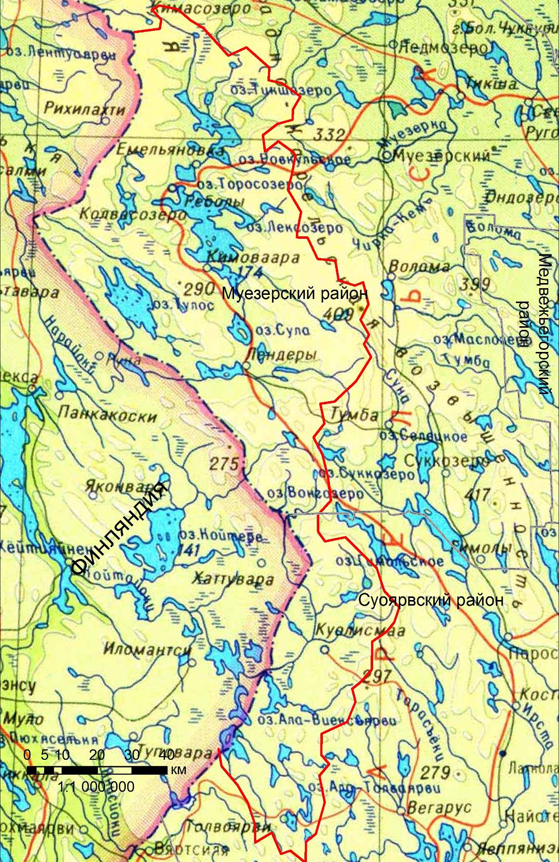
Рисунок 1.1 – Бассейны рек Карелии бассейна Балтийского моря (российская часть бассейнов)
Красной линией показана граница бассейнов рек Карелии бассейна Балтийского моря (код 01.05.00)

Рельеф территории характеризуется значительной пересеченностью, значительным количеством болот и озер. Здесь развит типичный только для Карелии сельговый рельеф - невысокие гряды северо-западного простирания чередуются с болотистыми низинами и многочисленными озерными котловинами. Характерны ландшафты Карельской провинции лесной зоны Фенноскандии (еловые леса в сочетании со сфагновыми болотами).
Территория покрыта преимущественно сосновыми лесами (70%).

Таблица 1.1 – Основные параметры бассейнов рек Карелии бассейна Балтийского моря (российская часть бассейнов) (код 01.05.00)
БАЛТИЙСКИЙ БАССЕЙНОВЫЙ ОКРУГ
№ п/п | Код ВХУ | Наименование водного объекта | Граничные створы |  |  |  | Место впадения реки | Площадь вод-ра, тыс.км² | Площадь ВХУ, тыс.км² | Субъекты РФ | Пункт методики в/х р-ния
№ п/п | Код ВХУ | Наименование водного объекта | верхний |  | нижний
№ п/п | Код ВХУ | Наименование водного объекта | наимено-вание | км от устья | наимено-вание | км от устья
01.05.00 Реки Карелии бассейна Балтийского моря (российская часть бассейнов)
1 | 01.05.00.001 | Реки Карелии бассейна Балтийского моря на границе РФ с Финляндией, включая оз. Лексозеро | - | - | - | - | Балтийское море | 8,9 | 8,9 | Респ. Карелия | 13.3, 25

1.3 Гидрография

1.3.1 Общая характеристика
Гидрография бассейнов рек Карелии бассейна Балтийского моря (российская часть бассейнов) (код 01.05.00) характеризуется значительным количеством рек, болот и озер. Характерны быстрые порожистые реки, текущие практически во всех направлениях. Территория также изобилует большими и малыми озерами и родниками. Все водные объекты имеют сток в оз. Сайма на территории Финляндии, из которого воды возвращаются на российскую территорию по р. Вуокса. Исходя из информации Института окружающей среды Финляндии (Бассейн реки Вуокси, 2007) о том, что «Верховье реки [Вуокси] находится в Российской Федерации…», именно здесь расположены истоки р. Вуоксы.
Крупнейшая водная система рассматриваемой территории - Лексозерско-Лендерская - представляет собой непрерывную цепь озер (Ровкульское – Бол. Ровкульское – Торосозеро – Лексозеро - Каргиозеро – Сула – Лендерское – Куйккаселькя), соединенных короткими водотоками. Замыкает водную систему река Лендерка, пересекающая Государственную границу Российской Федерации с Финляндией.
Искусственные или существенно модифицированные водные объекты на территории бассейнов рек Карелии бассейна Балтийского моря (российская часть бассейнов) (код 01.05.00) отсутствуют, все водные объекты относятся к категории естественных.

1.3.2 Водотоки
По данным Государственного водного реестра по рассматриваемой территории протекает 76 водотоков. Перечень водотоков и их основные характеристики приведены в таблице 1.2.
Таблица 1.2 - Перечень водотоков бассейнов рек Карелии бассейна Балтийского моря (российская часть бассейнов) (код 01.05.00) и их основные характеристики (по данным Государственного водного реестра)
№№ п/п | Водный объект | Код водного объекта по ГВР | Тип водного объекта | Местоположение | Код по гид-рологичес-кой изучен-ности, т.2 | Длина,  км | Площадь водосбора, км²
1 | протока без названия | 01050000112002000009935 | водоток | оз. Лексозеро - Сула, у д. Вирды | 102000993 | 0.4 | 0
2 | протока без названия | 01050000112002000009966 | водоток | оз. Бол. Ровкульское - Омельян-йоки, в 2 км СЗ пос. Конец Острова | 102000996 | 0.8 | 0
3 | протока без названия | 01050000112002000009980 | водоток | оз. Ровкульское - прот. без назв. №996, в 8 км СЗ д. Конец Острова | 102000998 | 0.1 | 0
4 | протока без названия | 01050000112002000009997 | водоток | оз. Минс-ярви - прот. без назв. №998, в 11 км СЗ д. Конец Острова | 102000999 | 0.1 | 0
5 | протока без названия | 01050000112002000010115 | водоток | оз. Лексозеро - Сула, у д. Фофановки | 102001011 | 0.4 | 0
6 | протока без названия | 01050000112002000010122 | водоток | оз. Вож-ярви - прот. без названия №1011, в 4 км ЮВ д. Фофановка | 102001012 | 2 | 0
7 | протока без названия | 01050000112002000010511 | водоток | по лв. берегу р. Койта-йоки, в 3 км В д. Мехке | 102001051 | 2.5 | 375
8 | протока без названия | 01050000112002000010535 | водоток | оз. Пояс-ярви - Пояс-йоки, у д. Юпетти | 102001053 | 0.2 | 0
9 | Лендерка (Лиекса-йоки, Лиексаёки) | 01050000112102000009857 | река | оз. Пиэлинен - ряд озер и проток - оз. Сайма - р. Вуокса | 102000985 | 41 | 4890
10 | Киви | 01050000112102000009864 | река | оз. Сула - Лендерка | 102000986 | 15 | 26.7
11 | Марья | 01050000112102000009871 | река | оз. Сула - Лендерка | 102000987 | 15 | 19.7
12 | Сула | 01050000112102000009888 | река | оз. Сула - Лендерка | 102000988 | 21 | 3760
13 | Колвас (Килвас) | 01050000112102000009895 | река | оз. Лексозеро - Сула, у д. Григорьева-Наволока | 102000989 | 14 | 524
14 | без названия | 01050000112102000009901 | река | оз. Колвас - Колвас, в 2 км ЮЗ д. Колвасозера | 102000990 | 17 | 0
15 | Шалим-ярви | 01050000112102000009918 | река | оз. Верхнее - без названия №990 | 102000991 | 10 | 0
16 | Ожма | 01050000112102000009925 | река | оз. Колвас - Колвас | 102000992 | 25 | 178
17 | Омельян-йоки (Омельян-осечи, Омельян-деги) | 01050000112102000009949 | река | оз. Торос-озеро - протока без названия №993 | 102000994 | 7.3 | 1500
18 | Энинга-йоки | 01050000112102000009956 | река | оз. Большое Ровкульское - Омельян-йоки | 102000995 | 21 | 0
19 | Урванги-йоки | 01050000112102000009970 | река | оз. Ровкульское - протока без названия №996 | 102000997 | 10 | 0
20 | Мурдо-йоки (Мурдо-еги) | 01050000112102000010006 | река | оз. Лаус-ярви - протока без названия №909 | 102001000 | 41 | 349
21 | Редуни-йоки | 01050000112102000010013 | река | 12 км по пр. берегу р. Мурдо-йоки | 102001001 | 16 | 37
22 | Неми-йоки (Ниэмиёги) | 01050000112102000010020 | река | 1,4 км по пр. берегу р. Мурдо-йоки | 102001002 | 25 | 145
23 | без названия | 01050000112102000010037 | река | 6 км по пр. берегу р. Неми-йоки, в 15 км СЗ пос. Конец Острова | 102001003 | 11 | 0
24 | Ермак-йоки (Ермакъеги) | 01050000112102000010044 | река | оз. Большое Ровкульское - Омельян-йоки | 102001004 | 5 | 154
25 | Лаби-йоки | 01050000112102000010051 | река | оз. Ермак-ярви - Ермак-йоки | 102001005 | 4 | 123
26 | Куж-йоки (Кужеги) | 01050000112102000010068 | река | оз. Лаби-ярви - Лаби-йоки | 102001006 | 20 | 94.7
27 | Юдало | 01050000112102000010075 | река | оз. Большое Ровкульское - Омельян-йоки | 102001007 | 27 | 184
28 | Дегра | 01050000112102000010082 | река | оз. Большое Ровкульское - Омельян-йоки | 102001008 | 24 | 108
29 | Лузингилакши (Лузинги-йоки, Лузинги-деги) | 01050000112102000010099 | река | оз. Большое Ровкульское - Омельян-йоки | 102001009 | 20 | 118
30 | Таракшино-йоки (Таракшино-деги) | 01050000112102000010105 | река | 2,1 км по лв. берегу р. Омельян-йоки | 102001010 | 19 | 63.7
31 | Кюно | 01050000112102000010136 | река | оз. Киви - протока без названия №1012 | 102001013 | 17 | 220
32 | Долгая | 01050000112102000010143 | река | 2,4 км по лв. берегу р. Кюно | 102001014 | 24 | 94
33 | Килькон | 01050000112102000010150 | река | оз. Лексозеро - Сула | 102001015 | 11 | 43.7
34 | Пенинга (Пененга) | 01050000112102000010167 | река | оз. Лексозеро - Сула | 102001016 | 44 | 476
35 | Хауге (Келарви) | 01050000112102000010174 | река | 40 км по пр. берегу р. Пенинга | 102001017 | 12 | 80
36 | Элин | 01050000112102000010181 | река | 10 км по лв. берегу р. Хауге | 102001018 | 11 | 0
37 | Конди | 01050000112102000010198 | река | 19 км по пр. берегу р. Пенинга | 102001019 | 15 | 0
38 | Мече-Лоут (Меччялоут) | 01050000112102000010204 | река | 6 км по лв. берегу р. Сула | 102001020 | 10 | 104
39 | Термант | 01050000112102000010211 | река | 2,8 км по пр. берегу р. Сула | 102001021 | 10 | 46.2
40 | Пай | 01050000112102000010228 | река | 8 км по пр. берегу р. Термант | 102001022 | 11 | 0
41 | Вара | 01050000112102000010235 | река | 4 км по пр. берегу р. Термант | 102001023 | 11 | 0
42 | Войдома | 01050000112102000010242 | река | оз. Лендерское - Лендерка | 102001024 | 15 | 590
43 | Шаори | 01050000112102000010259 | река | оз. Войдома - Войдома | 102001025 | 13 | 0
44 | Пюрика (Пюриккя) | 01050000112102000010266 | река | 5,6 км по пр. берегу р. Войдома | 102001026 | 8 | 405
45 | Аймо | 01050000112102000010273 | река | оз. Пюрика - Пюрика | 102001027 | 5.6 | 383
46 | Нола | 01050000112102000010280 | река | оз. Аймо-озеро - Аймо | 102001028 | 21 | 343
47 | Салма | 01050000112102000010297 | река | 1,5 км по лв. берегу р. Нола | 102001029 | 12 | 177
48 | Варгуно | 01050000112102000010303 | река | оз. Салми-озеро - Салма | 102001030 | 12 | 0
49 | Айта | 01050000112102000010310 | река | 5,8 км по пр. берегу р. Салма | 102001031 | 7.4 | 79.5
50 | без названия | 01050000112102000010327 | река | 0,8 км по лв. берегу р. Нола, в 16 км В пос. Лендеры | 102001032 | 10 | 0
51 | Манун-оя (Манукок) | 01050000112102000010334 | река | 0,3 км по лв. берегу р. Войдома | 102001033 | 14 | 0
52 | Комариная | 01050000112102000010341 | река | оз. Шаверы - Лендерка | 102001034 | 16 | 80.2
53 | Руокко-йоки | 01050000112102000010358 | река | 7 км по лв. берегу р. Лендерка | 102001035 | 14 | 0
54 | Тула (Лужма, Туулиёки) | 01050000112102000010365 | река | оз. Рунан-ярви - Лендерка | 102001036 | 16 | 899
55 | Короппи | 01050000112102000010372 | река | оз. Тулос - Тула | 102001037 | 4.6 | 325
56 | Хаапа-йоки | 01050000112102000010389 | река | оз. Койтере - Койта-йоки | 102001038 | 9 | 0
57 | Шаверка | 01050000112102000010396 | река | 25 км по лв. берегу р. Хаапа-йоки | 102001039 | 17 | 290
58 | без названия | 01050000112102000010402 | река | 10 км по лв. берегу р. Шаверка, в 2 км ЮЗ д. Сухого Порога | 102001040 | 12 | 0
59 | Койта-йоки (Койтаёки) | 01050000112102000010419 | река | по лв. берегу р. Пиелис-йоки, в бассейне Вуокса | 102001041 | 48 | 0
60 | Перти | 01050000112102000010426 | река | оз. Алинен - Айтто-ярви - Койта-йоки | 102001042 | 13 | 0
61 | Васка (Васки-йоки) | 01050000112102000010433 | река | по лв. берегу р. Койта-йоки | 102001043 | 32 | 143
62 | Асума-йоки | 01050000112102000010440 | река | по лв. берегу р. Койта-йоки | 102001044 | 8 | 0
63 | без названия | 01050000112102000010457 | река | по пр. берегу р. Койта-йоки, в 2 км З оз. Варпа-ярви | 102001045 | 23 | 296
64 | Вуотто-йоки (Вуоттаёки, Редав-оя) | 01050000112102000010464 | река | оз. Руоккен-ярви - Койта-йоки | 102001046 | 34 | 184
65 | без названия | 01050000112102000010471 | река | по лв. берегу р. Койта-йоки, в 1 км З оз. Итка-ярви | 102001047 | 32 | 194
66 | Кюля-йоки (Кюляёки) | 01050000112102000010488 | река | по лв. берегу р. Койта-йоки | 102001048 | 3.4 | 103
67 | Рихилампи | 01050000112102000010495 | река | оз. Кюля-ярви - Кюля-йоки | 102001049 | 20 | 90.1
68 | Сикапуро | 01050000112102000010501 | река | по лв. берегу р. Койта-йоки | 102001050 | 13 | 0
69 | Пояс-йоки | 01050000112102000010525 | река | оз. Ала-Виекс-ярви - протока без названия №1051 | 102001052 | 6.8 | 0
70 | Хирви-йоки (Хирвиёки, Виексъеки) | 01050000112102000010549 | река | оз. Юля-Виекс-ярви - протока без названия №1053 | 102001054 | 16 | 0
71 | Валкиа-йоки | 01050000112102000010556 | река | оз. Юля-Виекс-ярви - протока без названия №1054 | 102001055 | 12 | 0
72 | Хейня-йоки | 01050000112102000010563 | река | оз. Юля-Виекс-ярви - протока без названия №1055 | 102001056 | 14 | 0
73 | Толва-йоки | 01050000112102000010570 | река | оз. Виксинселькя (бассейн Вуоксы), в 1 км СЗ д. Меласельки | 102001057 | 25 | 479
74 | Кеским-йоки | 01050000112102000010587 | река | 20 км по пр. берегу р. Толва-йоки | 102001058 | 17 | 0
75 | Волга-йоки (Волгаеки) | 01050000112102000010594 | река | оз. Виксинселькя (бассейн Вуоксы), в 5 км ЮЗ д. Меласельки | 102001059 | 37 | 204
76 | Пейтан-йоки | 01050000112102000010600 | река | 4 км по лв. берегу р. Волга-йоки | 102001060 | 23 | 0

1.3.3 Водоемы
Всего на территории расположено более 170 озер (Ресурсы поверхностных вод….,1972), общей площадью 1066 км², что составляет 12% от общей площади изучаемого района. В таблице 1.3 приведено распределение количества озер по градациям площади зеркала. Перечень водоемов, расположенных на рассматриваемой территории, и их основных характеристик приведен в таблице 1.4 (по данным Государственного водного реестра).
Таблица 1.3 - Распределение количества озер по градациям площади зеркала (в % от общего количества)
Общее количество  озер | Градации площади зеркала, км²
Общее количество  озер | менее 1 | 1-10 | 10-100 | Более 100
175 | 69 | 90 | 13 | 2
 | 40% | 51% | 8% | 1%

Площадь зеркала двух самых крупных озер региона - Лексозеро и Тулос - равна 166 и 96 км² соответственно, а их общая площадь составляет 25% от суммарной площади зеркала озер. Еще одно крупное озеро Пюхя-ярви площадью 226 км² расположено на границе России и Финляндии, причем бóльшая часть его акватории находится на территории Финляндии.
Лексозеро (Лекша, Льекша, Ребольское озеро) — крупное озеро на северо-западе Западно-Карельской возвышенности в Карелии, в бассейне реки Лендерки. Площадь водосбора озера 3280 км², площадь зеркала 166 км². Объем чаши озера 1408 млн.м³. Средняя глубина озера 8,5 м, наибольшая 34,2 м.
Котловина озера хорошо выражена. Преобладающая высота склонов 50 м, наибольшая 65 м. Склоны умеренно-крутые, в юго-восточной части пологие, заболоченные. Берега озера невысокие, каменистые и песчано-каменистые, местами встречаются песчаные пляжи. Берега озера сильно изрезаны, много заливов и островов. Островов на озере насчитывается более 100, крупнейшие из них: Киватсар (2,47 км²), Гуселиншуари.
Питание озера смешанное с преобладанием снегового. Амплитуда колебания уровня воды средняя 1,0 м, наибольшая 1,4 м. В озеро впадает несколько рек, вытекает река Сула. На северо-западном берегу расположен посёлок Реболы.
Таблица 1.4 - Перечень водоемов бассейнов рек Карелии бассейна Балтийского моря (российская часть бассейнов) (код 01.05.00) и их основные характеристики (по данным Государственного водного реестра)
№  п/п | Название водоема | Код водного объекта по ГВР | Принадлежность к бассейну озера или реки и местоположение | Код по гид-рологической изученности,  т.2 | Площадь водосбора,  км² | Площадь зеркала,  км² | Высота над уровнем моря, м
1 | Сула (Сила-ярви, Сулой, Суло) | 01050000111102000010151 | Исток р.Лендерка | 202001015 | 3990 | 27,1 | 167,7
2 | Корпи | 01050000111102000010168 | Исток р.Киви | 202001016 |  | 0,5 | 224,8
3 | Верхний Термант (Верхний Терманд, Термандо, Малое, Терманда, Термант) | 01050000111102000010175 | Исток р.Термант | 202001017 | 5,5 | 1,2 | 193,6
4 | Нижний Термант | 01050000111102000010182 | Протекает р.Термант | 202001018 |  | 0,6 | 187,3
5 | Марья | 01050000111102000010199 | Протеает р. Марья | 202001019 | 17,9 | 0,5 | 175,9
6 | Карги-озеро (Коргозеро, Каргия, Горное, Горькое) | 01050000111102000010205 | Протекает р.Сула | 202001020 | 3530 | 20,6 | 174
7 | Лексозеро (Лекш-озеро, Лекша, Льекса, Ребольско, Лекса, Ребольское | 01050000111102000010212 | Исток р.Сула | 202001021 | 3450 | 166 | 174,5
8 | Шунно | 01050000111102000010229 | р.Сула, в 19 км южнее пос.Реболы | 202001022 | 35,6 | 3,4 | 205,7
9 | Кюлюи-Петра-Лампи | 01050000111102000010236 | р.Сула, в 10 км южнее пос.Реболы | 202001023 | 5,3 | 0,6 | 186,9
10 | Мусма-Лампи | 01050000111102000010243 | р.Сула, в 6 км юго-восточнее пос.Реболы | 202001024 | 9,80 | 0,8 | 181,1
11 | Кеврин-Лампи | 01050000111102000010250 | р.Сула, в 4 км юго-восточнее пос.Реболы | 202001025 | 6,6 | 0,8 | 175,7
12 | Талвиз-Лакши | 01050000111102000010267 | Протекает р.Колвас | 202001026 | 12,0 | 2,8
13 | Пала-ярви | 01050000111102000010274 | Исток реки без названия №990** | 202001027 | 9,70 | 1,3 | 196,7
14 | Кожуль (Кожаль, Кожал, Кожали, Кожал) | 01050000111102000010281 | Протекает река без названия №990 | 202001028 | 74,0 | 2,3 | 192,1
15 | Верхнее | 01050000111102000010298 | То же | 202001029 | 218 | 14,9 | 191,4
16 | Колвас (Кольвас, Келвосозеро) | 01050000111102000010304 | Исток р.Колваса | 202001030 | 426 | 7,3 | 185,6
17 | Вичча-ярви | 01050000111102000010311 | р.Колвас, в 7 км юго-западнее пос.Колвасозера | 202001031 | 36,1 | 1,3 | 209,1
18 | Печче | 01050000111102000010328 | р.Колвас, в 5 км юго-западнее пос.Колвасозера | 202001032 | 12,0 | 1,4 | 199,4
19 | Эльмут (курол) | 01050000111102000010335 | Исток р.Ожма | 202001033 | 10,8 | 1,3 | 219,9
20 | Большое Маз-ярви (Мазъярви, Мазо-ярви, Маз-ярви, Мясозеро) | 01050000111102000010342 | р.Ожма, в 6 км севернее пос.Колвасозера | 202001034 | 10,0 | 3,6 | 205,4
21 | Ожма | 01050000111102000010359 | Протекает р.Ожма | 202001035 | 178 | 2,4 | 186,2
22 | Ченус (Ченус-ярви) | 01050000111102000010366 | р.Колвас, у пос.Колвасозера | 202001036 | 12,1 | 3,2 | 185,5
23 | Струна-лампи | 01050000111102000010373 | Протекает р.Колвас | 202001037 |  | 0,7 | 177,4
24 | Руого-сельга (Руго-шельга) | 01050000111102000010380 | То же | 202001038 | 491 | 1,4
25 | Тальвиз-ярви (Талвиз-ярви, Талвисъярви) | 01050000111102000010397 | р.Колвас, в 5 км юго-восточнее пос.Колвасозера | 202001039 |  | 0,8 | 190,5
26 | Лаван-сельга (Лаван-Шельга) | 01050000111102000010403 | Протекает р.Колвас | 202001040 | 512 | 3,5 | 175,3
27 | Елисей | 01050000111102000010410 | р.Сула, в 3 км северо-западнее д.Реболы | 202001041 | 14,3 | 3,5 | 179,4
28 | Торос-озеро (Торос, Тороз) | 01050000111102000010427 | Исток протоки без названия №993 | 202001042 | 1600 | 23,1 | 175,4
29 | Вежуп-ярви | 01050000111102000010434 | р.Сула, в 5 км северо-западнее д.Емельяновки | 202001043 | 375 | 3,4 | 188,1
30 | Б.Ровкульское (Ровкульское, Ровколо, Рохколо, Ровкумское, Рохоло) | 01050000111102000010441 | Исток р.Омельян-йоки | 202001044 | 1390 | 62,5 | 183,2
31 | Ковера (Коверо) | 01050000111102000010458 | р.Омельян-йоки, в 5 км северо-западнее д.Емельяновки | 202001045 | 8,6 | 0,9 | 188,6
32 | Кужа-ярви | 01050000111102000010465 | Р.Омельян-йоки, в 6 км северо-западнее д.Емельяновки | 202001046 | 10,7 | 0,8 | 187,3
33 | Эльмюд-ярви (Ельмит, Эльммут) | 01050000111102000010472 | р.Омельян-йоки, в 5 км севернее д.Емельяновки | 202001047 | 47 | 6,0 | 185,8
34 | Без названия | 01050000111102000010489 | р.Омельян-йоки, в 7 км севернее д.Емельяновки | 202001048 | 63,3 | 1,6 | 185,1
35 | Ровкульское | 01050000111102000010496 | Исток протоки № 996 | 202001049 | 465 | 12,5 | 183,2
36 | Кокко-ярви (Кокко) | 01050000111102000010502 | Протекает река Мурдо-йоки | 202001050 | 84,8 | 1,4 | 217,2
37 | Мурдоярви (Мурдо) | 01050000111102000010519 | То же | 202001051 | 108 | 1,1 | 215,3
38 | Шуры-Редуни-ярви | 01050000111102000010526 | Протекает р.Редуни-йоки | 202001052 | 25,4 | 0,8 | 208
39 | Минс-ярви | 01050000111102000010533 | Исток протоки .№998 | 202001053 | 363 | 1,5
40 | Ермак-ярви (Ермакъярви, Дермаки, Ерман) | 01050000111102000010540 | Исток р.Ермак-йоки | 202001054 | 146 | 5,0 | 184,5
41 | Юдало (Юдоло, Юдога, Юдома, Юдольское) | 01050000111102000010557 | Протекает р.Юдало | 202001055 | 148 | 6,6 | 189,9
42 | Дегра | 01050000111102000010564 | Протекает р.Дегра | 202001056 | 107 | 1,1
43 | Верхнее Шуаб-ярви | 01050000111102000010571 | Исток р.Лузингилакши | 202001057 | 17,8 | 1,0 | 228,7
44 | Лузинги (Лузинги-ярви, Лузинское, Лузинга) | 01050000111102000010588 | Протекает р. Лузингилакши | 202001058 | 87,6 | 4,8 | 210,4
45 | Таракшино (Торос) | 01050000111102000010595 | Протекает р.Таракшино-йоки | 202001059 | 63,7 | 1,9 | 179,7
46 | Верхняя Пизама | 01050000111102000010601 | р.Сула, в 6 км севернее д.Гафострова | 202001060 |  | 0,7 | 190,2
47 | Нижняя Пизама | 01050000111102000010618 | р.Сула, в 4 км северо-западнее д.Гафострова | 202001061 | 35,2 | 1,2 | 175,0
48 | Рого-лампи | 01050000111102000010625 | р.Сула, в 3 км северо-восточнее д.Гафострова | 202001062 |  | 0,8 | 177,7
49 | Ред-ярви (Ревто, Редъярви) | 01050000111102000010632 | Исток р.Кюно | 202001063 | 15,6 | 1,1 | 229,9
50 | Кюно (Кюнозеро, Кюня) | 01050000111102000010649 | Протекает р.Кюно | 202001064 | 113 | 5,3 | 207,3
51 | Нижняя Питька | 01050000111102000010656 | Протекает р.Долгая | 202001065 | 42,7 | 0,5
52 | Киви (Киви-ярви) | 01050000111102000010663 | Исток протоки без названия №1012 | 202001066 | 285 | 3,7 | 175,9
53 | Челки (Челки-озеро, Челк-озеро, Фовроновское) | 01050000111102000010670 | р.Сула, у д.Челки | 202001067 | 34,1 | 4,5
54 | Вож-ярви (Воженга, Вожъярви) | 01050000111102000010687 | Исток прготоки без названия №1011 | 202001068 | 316 | 4,2 | 175,1
55 | Пенинга (Пененга, Иенинга) | 01050000111102000010694 | Исток р.Пенинги | 202001069 | 65,5 | 4,7 | 236,3
56 | Нижнее (Нижнее озеро, Кашено, Камено) | 01050000111102000010700 | Протекает р.Пенинга | 202001070 | 116 | 5,0 | 207,6
57 | Келарви (Келвосозеро) | 01050000111102000010717 | Исток р.Хауге | 202001071 | 16,4 | 2,2 | 248,0
58 | Перти-ярви | 01050000111102000010724 | Протекает р.Конди | 202001072 | 103 | 0,6 | 193,4
59 | Алани-ярви | 01050000111102000010731 | То же | 202001073 | 135 | 0,5 | 192,3
60 | Мече-Лоут (Мечи-Ловус, Меччялоут) | 01050000111102000010748 | Исток р.Мече-Лоут | 202001074 | 35,1 | 1,9 | 191,4
61 | Можоки-ярви | 01050000111102000010755 | р.Мече-Лоут, в 3 км юго-западнее д.Центральных бараков | 202001075 |  | 02,5 | 199,6
62 | Муста-озеро (Мусшт-озеро, Мушта-озеро) | 01050000111102000010762 | р.Лендерка, в 1 км севернее д.Лоут-острова | 202001076 | 33,7 | 1,2 | 167,7
63 | Лоут (Ловут, Ловуть Суло) | 01050000111102000010779 | р.Лендерка, у д.Лоут-Острова | 202001077 | 49,8 | 11,8 | 170,4
64 | Саараф-ярви | 01050000111102000010786 | Исток р.шаори | 202001078 |  | 1,4 | 254,2
65 | Войдома | 01050000111102000010793 | Исток р.Войдомы | 202001079 | 83,0 | 3,7 | 170,6
66 | Айта (Айтта,Айтто) | 01050000111102000010809 | Исток р.Айты | 202001080 | 43,6 | 1,1 | 213,4
67 | Верхнее | 01050000111102000010816 | Протекает р.Варгуно | 202001081 | 59,7 | 1,3 | 213,2
68 | Салми-озеро (Салмозеро) | 01050000111102000010823 | Исток р.Салма | 202001082 | 72,8 | 1,0
69 | Шавне | 01050000111102000010830 | Р.Нола, в 7 км южнее барака Перти | 202001083 |  | 1,0 | 216,8
70 | Нола-ламби | 01050000111102000010847 | Исток р.Нола | 202001084 | 26,5 | 1,6 | 211,0
71 | Аймо-озеро | 01050000111102000010854 | Исток р.Аймо | 202001085 | 378 | 10,5 | 177,5
72 | Пюрика (Пюриккя) | 01050000111102000010861 | Исток р. Пюрика | 202001086 | 392 | 2,7 | 177,0
73 | Лендерское (Лендеро,Лендера, Лендер) | 01050000111102000010878 | Протекает р.Лендерка | 202001087 | 4680 | 9,9 | 148,0
74 | Куйка-селькя (Куйкка-силька) | 01050000111102000010885 | То же | 202001088 | 4750 | 11,8 | 148
75 | Шаверы (Ковери) | 01050000111102000010892 | То же | 202001089 | 4850 | 1,6 | 147,9
76 | Айт-озеро | 01050000111102000010908 | Исток реки без названия, впадающей в оз.Тулос, и реки без названия, впадающей в оз.Куйко-озеро, в 17 км юго-восточнее д.Лужмы | 202001090 |  | 1,1 | 157,5
77 | Варгуно 1-е | 01050000111102000010915 | Бассейн р.Варшко, в 10 км юго-восточнее разв.д.Пенинги | 202001091 | 4,10 | 0,8 | 269,7
78 | Варгуно 2-е | 01050000111102000010922 | Исток р.Варгуно | 202001092 | 8,90 | 0,6 | 264,6
79 | Верко-ярви | 01050000111102000010939 | р.Комариная, в 15 км южнее д.Лендеры | 202001093 |  | 0,6 | 221,1
80 | Гуйлли | 01050000111102000010946 | Исток р.Комариной | 202001094 |  | 0,5 | 212,6
81 | Большое Питка | 01050000111102000010953 | р.Лендерка, в 17 км западнее д.Лендеры | 202001095 | 18,2 | 1,7 | 158,6
82 | Тулос | 01050000111102000010960 | Исток р.Тула | 202001096 | 832 | 95,7 | 157,0
83 | Юнги-лампи | 01050000111102000010977 | р.Тула, в 6 км северо-западнее д.Лужмы | 202001097 |  | 1,0 | 162,7
84 | Сярги-ярви | 01050000111102000010984 | р.Тула, в 6 км северо-западнее д.Тулевары | 202001098 | 16,9 | 2,2 | 177,3
85 | Чурани-ярви | 01050000111102000010991 | р.Тула, в 14 км северо-западнее д.Тулевары | 202001099 |  | 0,7 | 194,3
86 | Тахко-ярви | 01050000111102000011004 | То же | 202001100 | 15,5 | 1,0 | 193,8
87 | Лагно (Лагна, Лагно-ярви) | 01050000111102000011011 | р.Тула, в 17 км северо-западнее д.Тулевары | 202001101 | 45,4 | 0,8 | 174,8
88 | Б.Шимани-ярви | 01050000111102000011028 | р.Тула, в 16 км юго-западнее д.Колвасозера | 202001102 |  | 1,0 | 179,8
89 | Мянду-ярви (Мяндю,Менда, Мяндюярви) | 01050000111102000011035 | р.Тула, в 5 км северо-западнее д.Короппи | 202001103 | 114 | 3,3 | 171,5
90 | Короппи (Корок, Короб, Короп) | 01050000111102000011042 | Исток р.Короппи | 202001104 | 316 | 16,2 | 171,0
91 | Хюро-ярви (Хюреярви) | 01050000111102000011059 | р.Тула, в 5 км северо-западнее д.Короппи | 202001105 | 5,80 | 1,2 | 193,3
92 | Пагакала | 01050000111102000011066 | р.Тула, в 6 км севернее д.Короппи | 202001106 | 5,90 | 0,08 | 205,4
93 | Агм-ярви (Агмьярви) | 01050000111102000011073 | р.Тула, в 8 км восточнее д.Короппи | 202001107 | 25,7 | 1,4 | 195,6
94 | Чакки (Гакки-дярви) | 01050000111102000011080 | р.Тула, в17 км юго-восточнее д.Короппи | 202001108 | 14,6 | 1,5 | 206,0
95 | Сярги-ярви (Сяргиярви) | 01050000111102000011097 | р.Тула, в 2 км южнее д.Короппи | 202001109 | 5,00 | 1,3 | 162,9
96 | Мурдо-ярви | 01050000111102000011103 | р.Тула, в 3 км юго-восточнее д.Короппи | 202001110 | 15,7 | 1,7 | 161,0
97 | Козля | 01050000111102000011110 | р.Тула, в 10 км юго-восточнее д.Короппи | 202001111 | 15,1 | 0,6 | 163,8
98 | Перюкс | 01050000111102000011127 | р.Тула, в 9 км северо-восточнее д.Лужмы | 202001112 | 4,8 | 0,6 | 175,8
99 | Киво-ярви | 01050000111102000011134 | р.Тула, в 9 км юго-восточнее д.Лужмы | 202001113 |  | 0,7 | 158,0
100 | Малое Айт-озеро | 01050000111102000011141 | р.Тула, в 13 км юго-восточнее д.Лужмы | 202001114 | 131 | 0,8 | 157,4
101 | Шуары-ярви | 01050000111102000011158 | р.Тула, в 14 км -восточнее д.Лужмы | 202001115 | 29,6 | 0,9 | 180,3
102 | Хатало | 01050000111102000011165 | р.Тула, в 13 км юго-восточнее д.Лужмы | 202001116 | 60,8 | 0,5 | 161,5
103 | Эрспо-ярви | 01050000111102000011172 | р.Тула, в 14 км юго-восточнее д.Лужмы | 202001117 | 5,50 | 1,2 | 162,1
104 | Сига-ярви | 01050000111102000011189 | р.Тула, в 2 км юго-восточнее д.Лужмы | 202001118 |  | 0,8
105 | Тужи -озеро | 01050000111102000011196 | р.Тула, в 17 км юго-восточнее д.Лужмы | 202001119 | 4,7 | 4,1 | 149,2
106 | Раго-лампи (Раголамби) | 01050000111102000011202 | р.Тула, в 12 км юго-восточнее д.Лужмы | 202001120 |  | 1,0 | 156,0
107 | Шаверки (Шоверки, Соверки, Соверга) | 01050000111102000011219 | Исток р.Шаверки | 202001121 | 161 | 7,8 | 203,3
108 | Пюгя-ярви | 01050000111102000011226 | р.Шаверка в 2 км восточнее д Шаверки | 202001122 |  | 0,8 | 204,6
109 | Конгело-ярви | 01050000111102000011233 | р.Шаверка в 5 км восточнее д Шаверки | 202001123 | 33,9 | 0,8 | 211,7
110 | Сарки | 01050000111102000011240 | р.Шаверка в 7 км юго-восточнее д Шаверки | 202001124 |  | 0,5 | 205,6
111 | Хози-лампи | 01050000111102000011257 | р.Шаверка в 6 км юго-восточнее д Шаверки | 202001125 |  | 0,5
112 | Савнеонен | 01050000111102000011264 | р.Шаверка в 9 км юго-восточнее д Шаверки | 202001126 |  | 0,5
113 | Курвус (Курвосярви0 | 01050000111102000011271 | р.Шаверка в 7 км восточнее д Шаверки | 202001127 | 26,4 | 2,9 | 207,3
114 | Корби | 01050000111102000011288 | р.Шаверка в 6 км  западнеее д Шаверки | 202001128 |  | 0,7 | 209,4
115 | Куслокки | 01050000111102000011295 | р.Шаверка в 3 км юго-западнее д Шаверки | 202001129 | 39,3 | 2,4 | 200,1
116 | Пузыри | 01050000111102000011301 | Протекает р.Хапа-йоки | 202001130 |  | 0,7 | 190,5
117 | Каппала | 01050000111102000011318 | р.Хапа-йоки, в 12 км юго-западнее д.Шаверки | 202001131 |  | 0,5 | 192,3
118 | Картицан-ярви | 01050000111102000011325 | р.Хапа-йоки, в 15 км юго-западнее д.Шаверки | 202001132 |  | 0,5
119 | Перти- (Пертти) | 01050000111102000011332 | Исток р.Перти | 202001133 |  | 1,9 | 186,9
120 | Васка | 01050000111102000011349 | Исток р.Васки | 202001134 |  | 1,3 | 222,3
121 | Верма | 01050000111102000011356 | р.Васка, в 8 км северо-западнее д.Лубосалми | 202001135 |  | 0,6
122 | Хулларин-ярви | 01050000111102000011363 | Исток реки без названия №1045 | 202001136 | 27,6 | 0,8 | 182,9
123 | Куоти-лампи | 01050000111102000011370 | Протекает река без названия №1045 | 202001137 |  | 0,7 | 181,0
124 | Питкя-ярви | 01050000111102000011387 | То же | 202001138 |  | 0,5 | 166,5
125 | Руоккен-ярви (Руоконьярви) | 01050000111102000011394 | То же | 202001139 | 261 | 1,9 | 166,4
126 | Рета-ярви | 01050000111102000011400 | Протекает р.Вуотто-йоки | 202001140 |  | 0,6 | 192,0
127 | Юля-Вуотто-ярви | 01050000111102000011417 | То же | 202001141 | 108 | 5,7 | 189,2
128 | Вуотто-ярви | 01050000111102000011424 | То же | 202001142 | 184 | 8,4 | 180,8
129 | Хауки-ярви | 01050000111102000011431 | Река без названия №1045, в 4 км северо-западнее д.Вуоттониеми | 202001143 |  | 0,8 | 169,1
130 | Варпа-ярви | 01050000111102000011448 | Протекает река без названия №1045 | 202001144 | 294 | 1,0 | 156,2
131 | Петя-ярви | 01050000111102000011455 | Протекает река без названия №1047 | 202001145 | 59,8 | 1,6 | 190,4
132 | Айто-ярви (Айтоярви) | 01050000111102000011462 | То же | 202001146 | 92,7 | 1,6 | 174,5
133 | Сяркя-ярви | 01050000111102000011479 | То же | 202001147 | 103 | 1,1 | 174,3
134 | Кота-ярви | 01050000111102000011486 | Протекает река без названия №1047 | 202001148 | 168 | 1,8 | 166,2
135 | Кархупя-ярви | 01050000111102000011493 | Исток реки без названия №1047, северо-восточнее д.Куолисмы | 202001149 |  | 1,2 | 167,6
136 | Итка-ярви | 01050000111102000011509 | Протекает река без названия №1047 | 202001150 | 192 | 0,8 | 152,5
137 | Кюля-ярви | 01050000111102000011516 | Протекает Кюля-йоки | 202001151 | 97,6 | 1,4 | 150,7
138 | Кота-ярви | 01050000111102000011523 | р.Кюля-йоки, в 2 км юго-западнее д.Якунвары | 202001152 |  | 0,5
139 | Киви-ярви | 01050000111102000011530 | р.Кюля-йоки, в 3 км южнее д.Якунвары | 202001153 |  | 0,5 | 150,9
140 | Сико-ярви | 01050000111102000011547 | Исток-реки Сикапуро | 202001154 |  | 0,6 | 184,5
141 | Пасто-ярви(Паастаярви) | 01050000111102000011554 | р.Койта-йоки, в 4 км юго-восточнее д.Онтронвары | 202001155 | 15,6 | 2,5 | 153,6
142 | Сари-ярви | 01050000111102000011561 | р.Койта-йоки, в 5 км юго-восточнее д.Онтронвары | 202001156 |  | 0,7 | 150,8
143 | Ала-Виекс-ярви (Ала-Виексъ-ярви, Лапин-ярви) | 01050000111102000011578 | Исток протоки без названия №1051 | 202001157 | 371 | 28,2 | 148,5
144 | Тютяр-ярви | 01050000111102000011585 | Протока без названия №1051, в 3 км юго-восточнее д.Онтронвары | 202001158 |  | 0,6
145 | Киви-ярви | 01050000111102000011592 | Протока без названия №1051, в 2 км юго-севернее д.Суркививары | 202001159 |  | 2,0 | 148,9
146 | Поле-ярви | 01050000111102000011608 | Исток р.Пояс-йоки | 202001160 | 201 | 1,0
147 | Юля-Виекс-ярви (Юля-Виексъ-ярви) | 01050000111102000011615 | Исток протоки без названия №1053 | 202001161 | 194 | 5,8 | 148,8
148 | Хирви-лампи | 01050000111102000011622 | Исток р.Хирви-йоки | 202001162 |  | 0,6 | 180,3
149 | Валкиа-ярви | 01050000111102000011639 | Исток р.Валкиа-йоки | 202001163 |  | 1,6 | 178,8
150 | Ала-Толва-ярви | 01050000111102000011646 | Исток р.Толва | 202001164 | 204 | 10,4 | 174
151 | Хауки-лампи | 01050000111102000011653 | р.Толва-йоки, в 7 км северо-восточнее д.туниненсемки | 202001165 |  | 0,5
152 | Сури-Куоха-ярви (Суури-Куоха-ярви) | 01050000111102000011660 | р.Толва-йоки, в 4 км восточнее д.Толваярви | 202001166 | 18,4 | 5,6 | 174
153 | Сарса-ярви | 01050000111102000011677 | р.Толва-йоки, в 1 км юго-западнее х.Растисалмен-Маятла | 202001167 |  | 0,5 | 174,0
154 | Юля-Толва-ярви (Юля-Толво-ярви) | 01050000111102000011684 | р.Толва-йоки, в 3 км юго-западнее х.Растисалмен-Маятла | 202001168 | 110 | 3,0 | 174
155 | Сори-ярви | 01050000111102000011691 | р.Толва-йоки, в 6 км северо-восточнее д.Паркулвары | 202001169 |  | 1,7 | 174,0
156 | Юурикка-ярви | 01050000111102000011707 | р.Толва-йоки, в 4 км северо-восточнее д.Паркулвары | 202001170 |  | 2,2 | 174,2
157 | Толва-ярви (Толвоярви) | 01050000111102000011714 | р.Толва-йоки, у д.Толваярви | 202001171 | 45,5 | 8,5 | 174,4
158 | Хирвас-ярви (Хирвасъярви) | 01050000111102000011721 | р.Толва-йоки, у д.Хирвасвары | 202001172 | 13,1 | 4,0 | 174,7
159 | Паста-ярви (Паастаярви) | 01050000111102000011738 | Протекает р. Кеским-йоки | 202001173 | 135 | 8,5 | 167,5
160 | Пало-ярви | 01050000111102000011745 | р.Кеским-йоки, в 4 км юго-восточнее д.Хюлькюсюрьи | 202001174 |  | 0,8
161 | Сойтин-ярви (Сойтинъярви) | 01050000111102000011752 | р.Кеским-йоки, в 3 км западнее  д.Хюлькюсюрьи | 202001175 |  | 1,1 | 176,3
162 | Алимайнен-Кариярви | 01050000111102000011769 | Протекает р.Кеским-йоки | 202001176 |  | 1,5 | 175,8
162 | Кеским-Кари-ярви (Кески, Каариярви) | 01050000111102000011776 | Исток р.Кеским-йоки | 202001177 | 25,1 | 2,1 | 177,2
164 | Исо-Саккамен-ярви | 01050000111102000011783 | р.Кеским-йоки, в 3 км юго-западнее д.Мякитало | 202001178 | 3,90 | 0,6 | 182,4
165 | Мунтан-ярви (Монтаанъ-ярви) | 01050000111102000011790 | Протекает р.толва-йоки | 202001179 | 417 | 3,3 | 161,1
166 | Пинис-ярви (Пиниъярви) | 01050000111102000011806 | р.Толва-йоки, в 2 км восточнее д.Хеповары | 202001180 |  | 1,7 | 165,3
167 | Туленнус-ярви | 01050000111102000011813 | р.Толва-йоки, в 8 км восточнее д.Меласельки | 202001181 |  | 0,7
168 | Виксинселькя | 01050000111102000011820 | р.Койта-йоки, у д.Меласельки | 202001182 |  | 31,6
169 | Сонкус-ярви | 01050000111102000011837 | Протекает река Волга-йоки | 202001183 |  | 1,0 | 159,1
170 | Мюсюс-лампи (Мюсюсъярви) | 01050000111102000011844 | р.Волга-йоки, у д.Мюсюсвары | 202001184 |  | 1,2 | 162,1
171 | Пятяя-ярви | 01050000111102000011851 | Протекает река Волга-йоки | 202001185 |  | 1,5 | 146,7
172 | Пюхя-ярви |  | Через ряд озер, проток и рек соединя-ется с оз.Сайма, у пос.Ристалахти | 202001186 |  | 226 | 80,0
173 | Лиевя-ярви |  | Оз.Пюха-ярви, в 2 км южнее пос.Ристалахти | 202001187 | 7,88 | 2,5 | 101
174 | Корпи-ярви |  | Оз.Пюхя-ярви, в 5 км западнее пос.Ристалахти | 202001188 | 16,6 | 2,6 | 101,0
175 | Суо-ярви |  | Оз.Пюхя-ярви, в 4 км северо-западнее пос.Ристалахти | 202001189 |  | 0,9 | 82,0

Озеро Тулос располагается на территории Муезерского района вблизи российско-финляндской границы. Это типичное для северотаежной Карелии глубокое олиготрофное озеро площадью 96 км² в денудационно-тектоническом холмисто-грядовом ландшафте. Озеро имеет изрезанную береговую линию с узкими заливами, на нем более 140 островов, что придает ему большую живописность. Из озера вытекает красивая порожистая река Тула (Лужма). В озере обитает 14 видов рыб, среди них такие ценные виды как кумжа, сиги, хариус, ряпушка. Высокие берега озера и многочисленные острова покрыты сосновыми лесами, часть которых по западному берегу вдоль государственной границы являются старовозрастными коренными без явных признаков рубок. Озеро находится за линией пограничных инженерно-технических сооружений, постоянного населения на этой территории нет.
Озеро Лендерское – котловина озера ледникового происхождения, склоны пологие и на расстоянии 1,0-1,5 км от берега неизменно сливаются с окружающей местностью. Берега наибольшей частью низкие, каменистые и песчано-каменистые местами заболоченные. На озере имеется 8 островов общей площадью 0,4 км².
Дно озера ровное. Подводные береговые склоны, а также склоны впадины пологие, без ясно выраженных неровностей. До глубины 1-2,5 м расположены песчаные и каменистые грунты, ниже залегают илы серо-зеленой окраски. Иногда в них встречаются включения руды. Водная растительность довольно хорошо развита. Общая площадь надводных зарослей 0,2 км², подводных 0,1 км², преобладают тростниково- камышовые заросли. Площадь озера 9,9 км², объем водной массы 25,8 млн.м³. Средняя глубина озера 2,6 м, наибольшая 8,0 м. Средняя годовая амплитуда колебания уровня около 1 м, наибольшая 1,3 м.

1.3.4 Классификация водных объектов
В «Перечне объектов, полностью расположенных в пределах территории Республики Карелия, подлежащих региональному государственному контролю и надзору за использованием и охраной водных объектов» (утв. Постановлением правительства РК от 26.03.2007 г. № 49-П), к бассейнам рек Карелии бассейна Балтийского моря (код 01.05.00) упомянуты только три водных объекта – р. Войдома и озера Лексозеро и Лендерское. Следует отметить, что в «Перечне…» все они ошибочно отнесены к бассейну Белого моря. Уполномоченным органом является Министерство по природопользованию и экологии Республики Карелия.
На территории рассматриваемого бассейна водных объектов, в отношении которых осуществление мер по предотвращению негативного воздействия вод и ликвидации его последствий в соответствии с Водным Кодексом РФ (ФЗ №74) от 03.06.2006 г. возложено на территориальные органы Росводресурсов, нет, и перечень таковых отсутствует.
Водные объекты бассейна, осуществление мер по предотвращению негативного воздействия вод и ликвидации его последствий, в отношении которых возложено на муниципальные органы власти, физические и юридические лица, на момент составления СКИОВО не установлены.

2. Гидрологическая характеристика бассейна

2.1 Гидрологическая изученность

2.1.1 Реки
В гидрологическом отношении бассейны рек Карелии бассейна Балтийского моря (код 01.05.00) изучены слабо. В настоящее время действует лишь один гидрометрический пост СЗ УГМС на р. Лендерка, другой на р. Омельян-Йоки был закрыт в 1987 г. (таблица 2.1). Расположение этих постов показано на рисунке 2.1. Кроме того, в 1954 и 1956 гг. в течение нескольких месяцев на ряде рек проводились кратковременные наблюдения Гипролестрансом.
Таблица 2.1 - Список гидрологических постов и основные гидрографические характеристики водосборов бассейнов рек Карелии бассейна Балтийского моря (российская часть бассейнов) (код 01.05.00)

№№ п/п | Код  поста | Река - пост | Расстояние км |  | Площадь  водосбора,  км² | Отметка «0» поста | Год
№№ п/п | Код  поста | Река - пост | от  истока | от  устья | Площадь  водосбора,  км² | Отметка «0» поста | открытия | закрытия
1 | 72085 | р. Омельян-Йоки –  д. Емельяновка | 7,10 | 0,20 | 1500 | 173,34 БС | 1949 (1979) | 1987
2 | 72738 | р. Лендерка –  пос. Лендеры | 115 | 35 | 4000 | 145,06 БС | 1929 (1979) | Действ.

2.1.2 Озера
В отношении натурных наблюдений за режимом озер территория слабо освещена данными. На рассматриваемой территории были открыты и действуют в настоящее время 2 водомерных поста СЗ УГМС на озерах Лексозеро и Лендерское (таблица 2.2).
Программа работы постов включает: наблюдения за уровнем воды озер, температурой поверхности воды у берега, температурой воды по глубине (на гидрологической вертикали), наблюдения за ледовыми явлениями и толщиной льда на участке поста. Следует отметить, что наблюдения за температурой воды по глубине на гидрологической вертикали прекращены на оз. Лендерское в 1993 г., на Лексозеро - в 1995 г.
Таблица 2.2 – Перечень пунктов наблюдений на озерах бассейнов рек Карелии бассейна Балтийского моря (российская часть бассейнов) (код 01.05.00)
Водоем | Название поста | Площадь, км² |  | Отметка нуля поста |  | Период действия
Водоем | Название поста | водосбора | зеркала | высота, м | система  высот | открыт | закрыт
оз. Лексозеро | с. Реболы | 3280 | 166 | 173,40 | БС | 21.09.1932 | 01.07.1941
 |  |  |  |  |  | 21.06.1946 | Действует
оз. Лендерское | пос. Лендеры | 4670 | 9,90 | 145,06 | БС | 01.10.1974 | Действует
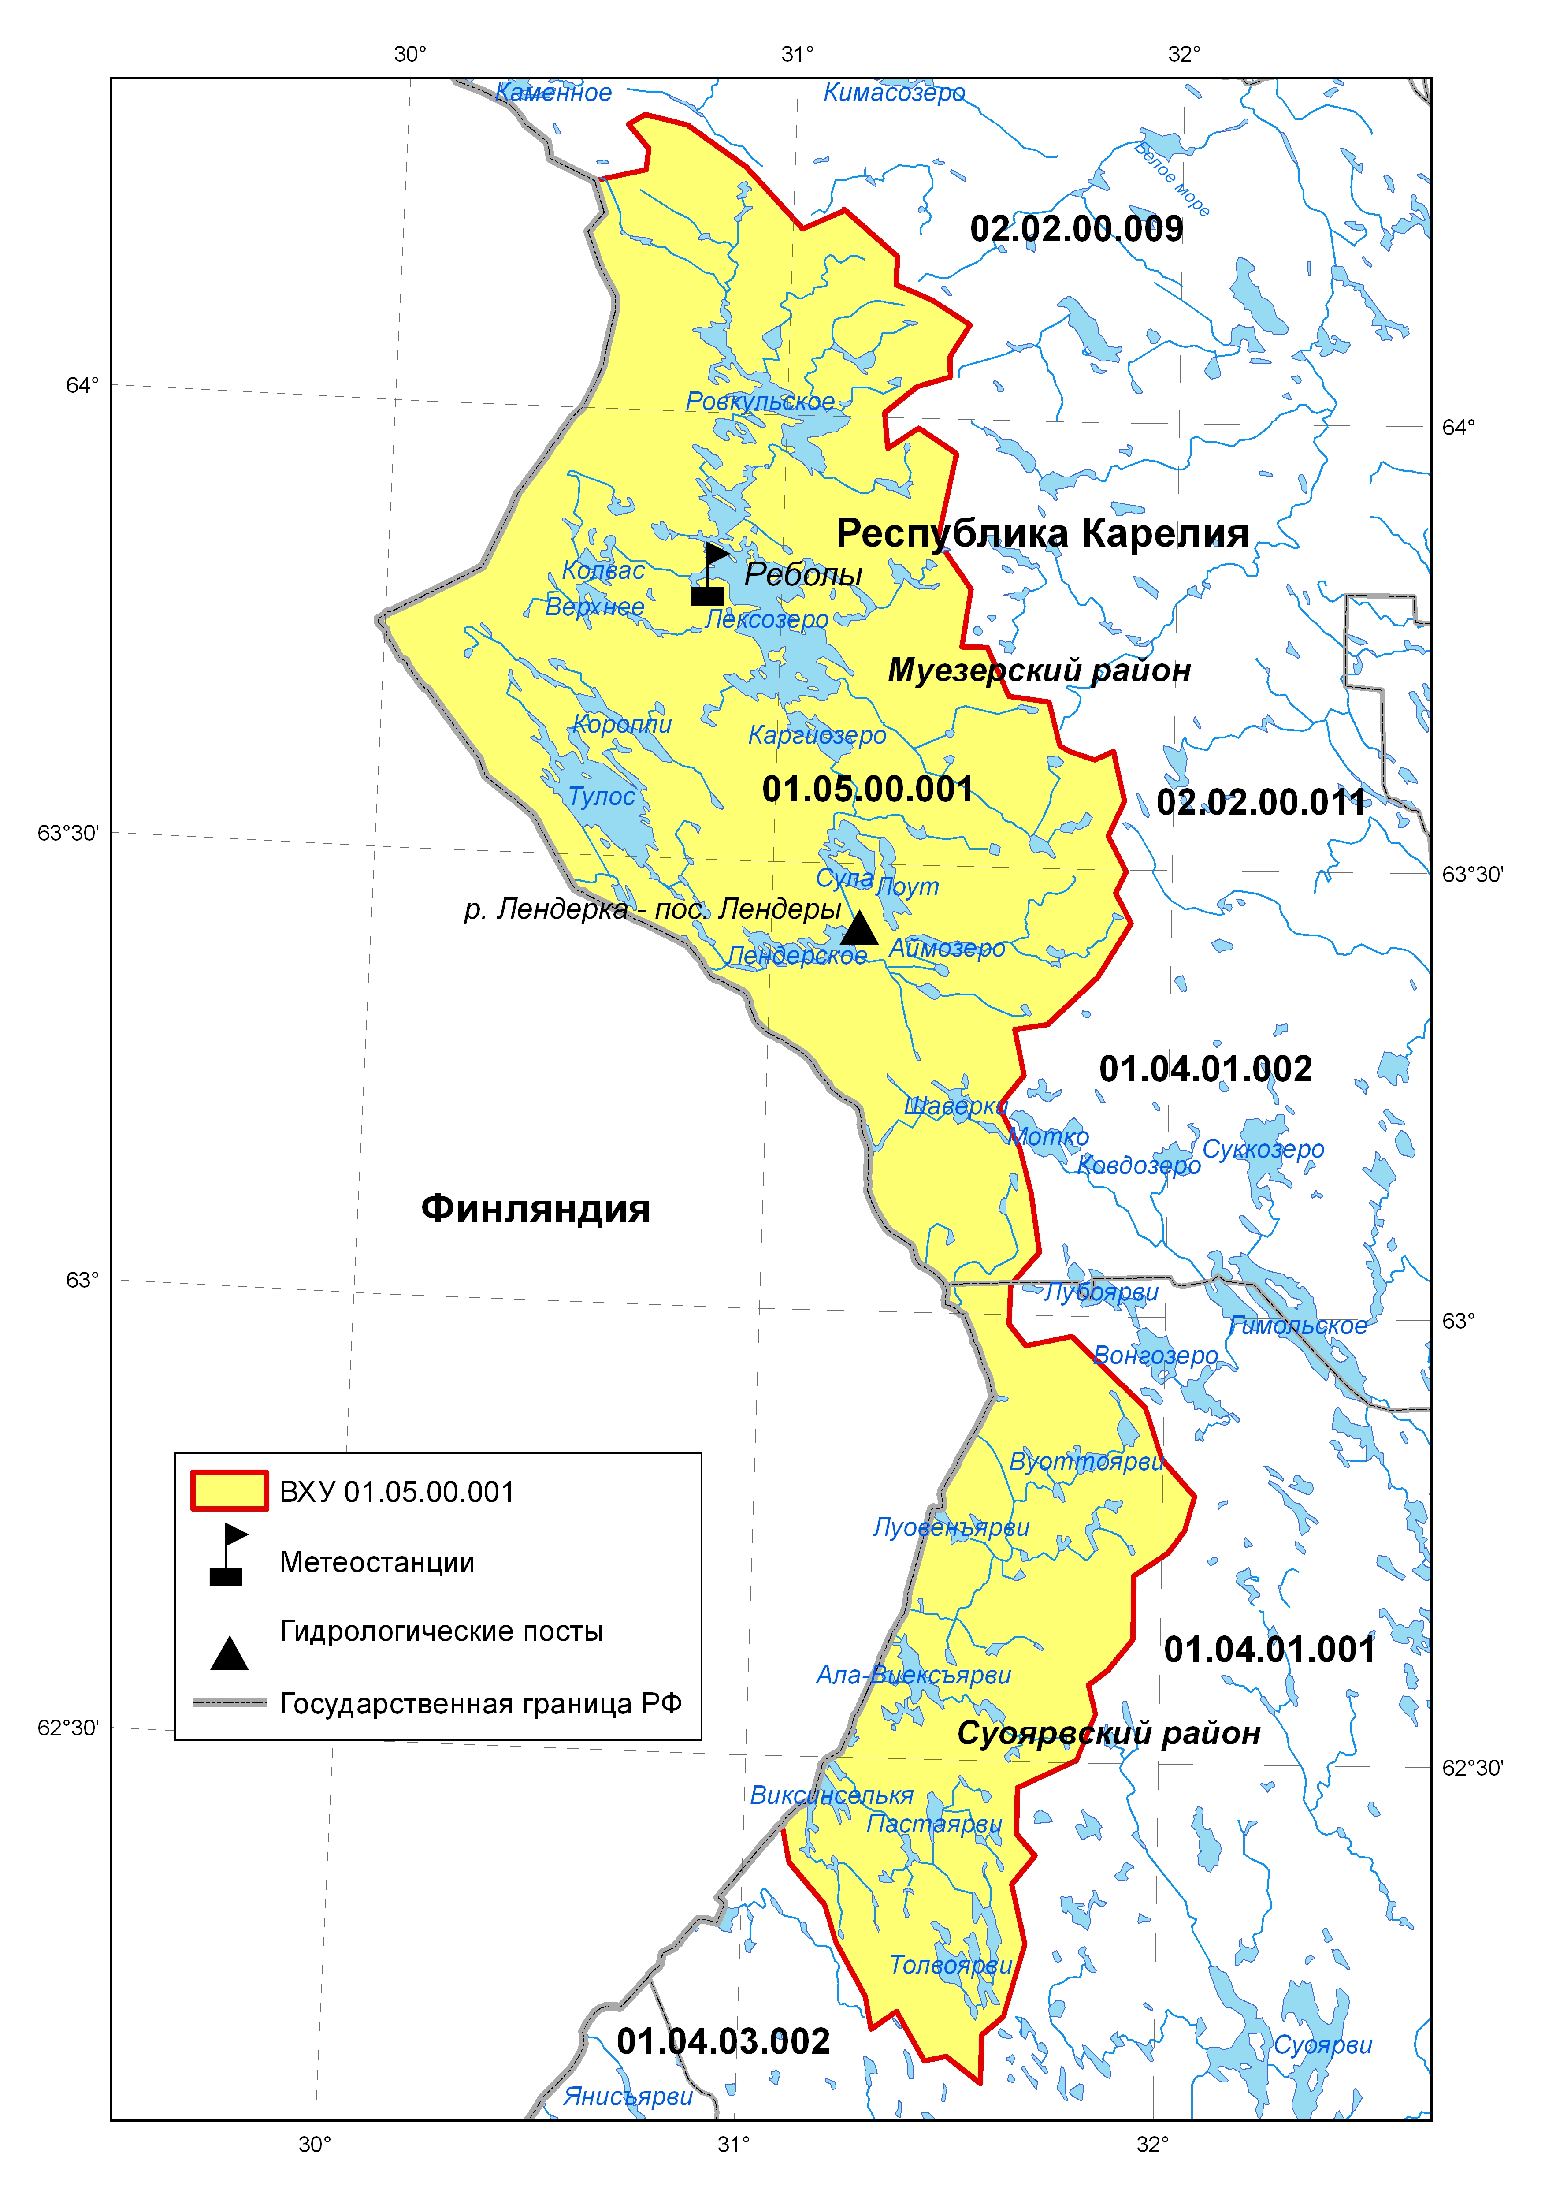
Рисунок 2.1 – Расположение действующих пунктов гидрометеорологических наблюдений в бассейнах рек Карелии бассейна Балтийского моря (российская часть бассейнов) (код 01.05.00)

2.2 Характеристики водного режима

2.2.1 Реки
Годовой сток
Величина речного стока на рассматриваемой территории определяется совокупностью климатических и физико-географических факторов (геологическое строение почвы, глубина залегания подземных вод и т.д.). Большое количество озер на водосборе в сочетании с болотами и заболоченными лесами нивелируют величину среднего многолетнего стока. Средний многолетний модуль стока составляет 9,3-11,4 л/с км². Коэффициент вариации годового стока 0,26–0,41. Величина соотношения коэффициентов асимметрии и вариации составляет 2,2–3,2.
На рисунке 2.2 приведены данные по динамике годового стока рек, полученные с учётом приведения к многолетнему периоду.
Обращает на себя внимание экстремально высокая водность рек в 2007 и 2008 годах. Как будет показано ниже в разделе 4.3, это было вызвано повышенной зимней температурой воздуха и увеличенными атмосферными осадками.
Результаты расчета линейных трендов рек ВХУ 01.05.00.001 позволили сделать вывод, что в рядах годового стока рек рассматриваемой территории значимый тренд присутствует на р. Омельян-Йоки (таблица 2.3).
Таблица 2.3 - Оценка параметров линейных трендов годовых расходов воды за период 1925-2009 гг.
№ | Код  поста | Река - пост | Средний  (Q_{ср.}),  м³/с | Коэф-  фициент  вариации  (C_{v}) | β,  м³/с | 2σ_{β} | Тренд в  % от  Q_{сред.} | Значимость  тренда
1 | 72085 | р,Омельян-Йоки - д,Емельяновка | 14,9 | 0,41 | 0,111 | 0,053 | 64 | значим
2 | 72738 | р,Лендерка - пос. Лендеры | 45,5 | 0,26 | 0,087 | 0,101 | 16 | не значим

Рисунок 2.2 - Динамика годового стока рек водохозяйственного участка 01.05.00.001, приведённого к многолетнему периоду

Экстремально высокая водность рек в 2007 и 2008 годах ввиду кратковременности периода наблюдающихся аномалий пока не дает возможности говорить о какой-либо направленной тенденции водности рек района и о нарушении стационарности стоковых рядов. Поэтому оценка стационарности параметров многолетних рядов годового стока не проводилась.
Рассчитанные параметры и квантили распределения годового стока рек представлены в таблице 2.4.
Таблица 2.4 – Параметры и квантили распределения годового стока рек Карелии бассейна Балтийского моря (российская часть бассейнов) (код 01.05.00)
Река - пункт | Площадь водосбора, км² | Средний расход воды, м³/с | Модуль стока, л/сек* км² | Cv | Cs/Cv | Среднегодовые расходы воды, м³/с
 |  |  |  |  |  | Обеспеченность, %
 |  |  |  |  |  | 1 | 2 | 5 | 10 | 25 | 50 | 75 | 90 | 95 | 98 | 99
Омельян-Йоки –  д, Емельяновка | 1500 | 14,9 | 9,33 | 0,41 | 2,2 | 32,6 | 29,9 | 26,1 | 23,0 | 18,4 | 14,1 | 10,6 | 8,01 | 6,77 | 5,5 | 4,85
Лендерка –  пос. Лендеры | 4000 | 46,5 | 11,6 | 0,27 | 3,0 | 82,7 | 77,0 | 69,5 | 63,2 | 53,7 | 44,8 | 37,3 | 31,9 | 29,3 | 26,3 | 24,8

Внутригодовое распределение стока
В распределении стока рек в течение года определяющую роль играют климатические факторы - общая увлажненность бассейнов, характеризующаяся годовой суммой осадков, особенностью их выпадения в разные сезоны, включая интенсивность и продолжительность; температура воздуха, определяющая вид осадков (жидкие или твердые); испаряемость, от которой зависит верхний предел испарения с суши и которая в свою очередь определяется радиационным балансом; влажность воздуха. Механизм преобразования осадков, выпавших на водосбор, в речной сток чрезвычайно многообразен и зависит от факторов подстилающей поверхности, из которых на водный режим рек рассматриваемой территории наиболее значительное воздействие оказывают озера.
Весеннее половодье является наиболее многоводной фазой водного режима и составляет 40-50% годового стока. Половодье обычно имеет один пик, исключением являются годы, когда наблюдается значительный возврат холода, приводящий к временному снижению интенсивности снеготаяния и спаду уровней с последующим повышением при потеплении. В некоторые годы двух- и даже трехпиковые половодья обусловлены выпадающими осадками, которые, накладываясь на спад весеннего половодья, вызывают повышение уровня и стока.
Подъемы уровня от снеготаяния начинаются в среднем в третьей декаде апреля, в ранние весны в первой декаде апреля. Интенсивность подъема зависит от водности весны, естественной зарегулированности и особенностей морфометрии русла. Для весеннего половодья характерен сначала медленный подъем уровня воды 5-15 см/сутки, затем интенсивность возрастает до 30-60 см/сутки. Подъем уровня в истоках и на небольших реках обычно проходит за 13-18 дней, а на более крупных реках и реках с большим процентом озерности – за 20-35 дней. Наивысших уровней половодье обычно достигает в первой декаде мая, за исключением больших рек и рек, вытекающих из озер, где пик половодья проходит во второй декаде мая. Пик половодья держится 1-3 дня, затем начинается медленный спад, который заканчивается в июне-августе в зависимости от характера реки. Спад обычно продолжается от 30 до 60 дней, это в 2-2,5 раза дольше, чем подъем. Общая продолжительность половодья в среднем от 40 до 100 дней. Превышение наивысшего уровня весеннего половодья над низшим летним составляет для больших рек 3-5 м, для средних и малых, а также для рек с большим процентом озерности – 1,5-2 м. Наивысшие уровни весеннего половодья являются, как правило, наивысшими годовыми.
Летняя межень на большинстве рек начинается с конца спада половодья и нарушается подъемами уровня от дождей. Четко выделяется летняя межень только на реках с малым процентом озерности (до 5%). На таких реках дождевые паводки выделяются более четко. В отдельные годы подъемы от дождей приближаются к высшим уровням половодья. Низшие уровни летней межени наблюдаются в августе-сентябре. На ряде рек естественный ход уровня воды в летний период, и даже на спаде половодья, искажается работой лесосплавных плотин. На некоторых малых и средних реках в вегетационный период наблюдается зарастание русла водной растительностью, создающее подпор уровня воды.
Осенне-зимний период обычно начинается в конце сентября – начале октября подъемом уровня от дождей, превышающим летнюю межень до 1 м. На многих реках с появлением ледовых образований образуются зажоры. На участках рек, расположенных вблизи истоков из озер, в осеннее-зимний период наблюдается изъятие стока на ледообразование.
Зимней межени свойственен медленный спад уровней, характеризующий иссякание стока. В некоторые зимы плавный ход уровней нарушается незначительным подъемом от оттепелей и очень редко от зажоров. Продолжительность зимней межени для большинства рек 130-150 дней. Низшие уровни обычно наступают в конце марта – начале апреля и являются, как правило, низшими годовыми.
Годовая амплитуда колебаний уровня воды на больших реках достигает 3-5 м, а на малых 1-2 м.
На рисунке 2.3 приведены графики, характеризующие среднемноголетнее внутригодовое распределение стока по расходомерным постам. На графиках хорошо видно распластывание гидрографа весеннего половодья и смещение пика половодья с мая на июнь по мере его прохождения через систему озер.
Рисунок 2.3 - Среднемноголетнее внутригодовое распределение стока рек водохозяйственного участка 01.05.00.001

2.2.2 Озера
Уровенный режим озер
В годовом ходе уровня воды озер наиболее отчетливо выделяется весенний подъем. Наивысший уровень наступает в мае-июле после очищения озер ото льда. Спад весенних вод плавный, нарушаемый иногда отдельными повышениями от выпадающих осадков. На средних и малых озерах наблюдается осенний подъем уровня от дождей, на озерах с большей акваторией осеннее повышение уровня незаметно. Летний минимальный уровень воды на крупных озерах наблюдается в сентябре, а на малых в июле-августе. Зимнее понижение уровней до наиинизших годовых значений приходится на март-апрель.
На больших и средних озерах годовая амплитуда колебания уровней невелика, не более 1,5 м. На малых и некоторых средних водоемах размах амплитуды колебаний уровня воды превышает 3 м.
На рисунке 2.4 представлен совмещенный график внутригодового хода уровня воды озер Лексозеро и Лендерское за многолетний период наблюдений.
Рисунок 2.4 - График внутригодового хода уровня воды озер Лексозеро (1946-2009 гг.) и Лендерское (1974-2009 гг.) за многолетний период наблюдений

Годовая амплитуда колебания озер Лексозеро и Лендерское колеблется в пределах от 40 до 110 см, а размах многолетних колебаний уровня воды около 2 м.
Термический режим озер
Дата перехода температуры воды через 0,2°С весной, как правило, наступает в первой декаде мая, спустя 10-20 дней после перехода температуры воздуха через 0°С. Самые ранние даты - в конце второй декады апреля, поздние - в конце мая. Наибольшей плотности (4°С) вода достигает в конце мая - начале июня, а переход температуры воды в поверхностном слое через 10°С происходит в начале третьей декады июня. В таблице 2.5 приведены характерные даты перехода температуры поверхности воды озер через заданные пределы по данным наблюдений за период с 1946 по 2009 г.
Таблица 2.5 - Характерные даты перехода температуры воды озер Лексозеро и Лендерское через заданные пределы за многолетний период
Характеристика | Даты перехода температуры воды весной через |  |  | Даты перехода температуры воды осенью через
Характеристика | 0,2°С | 4°С | 10°С | 10°С | 4°С | 0,2°С
Оз. Лексозеро (1946-2009 гг.)
средние | 07.05 | 19.05 | 07.06 | 23.09 | 20.10 | 11.11
Наибольшие (ранние) | 26.04.1977,  2007 | 06.05.1948,  2001,2006 | 18.05.2003 | 13.09.1977 | 04.10.1997 | 23.10.1960,  1993
Наименьшие (поздние) | 20.05.78 | 31.05.78 | 29.06.49 | 08.10.1999 | 16.11.67 | 11.12.1996
Оз. Лендерское (1974-2009 гг.)
средние | 25.04 | 12.05 | 31.05 | 24.09 | 16.10 | 13.11
Наибольшие (ранние) | 21.02.2003 | 30.04.2001 | 22.05.2003 | 13.09.1993 | 11.10.2002 | 04.11.2006
Наименьшие (поздние) | 27.04.1992 | 22.05.1997 | 12.06.1998 | 9.10.2007 | 05.11.2008 | 12.02.2002
Средняя месячная температура воды озер в июне 10-14°С. В июле-августе значения температуры воды колеблются в пределах 15-18°С, достигая максимальных суточных значений в июле – 21-26°С. В таблице 2.6 приведены характерные высшие срочные значения температуры воды озер Лексозеро и Лендерское за период наблюдений.
Таблица 2.6 – Характерные высшие срочные значения температуры воды озер Лексозеро и Лендерское
Характеристика | Температура воды/дата | Дата
Оз.Лексозеро (1946-2009)
средняя | 22,9 | 20.07
Наибольшая (ранние) | 26,9  05,14.07.1972 | 14.06.1992
Наименьшая (поздние) | 18,7  28.07.1962 | 20.08.1955
Оз.Лендерское (1974-2009 гг.)
средняя | 20,1 | 24.07
Наибольшая (ранние) | 24,1  08,15.07.1999 | 15.06.1992
Наименьшая (поздние) | 18,4  19,20.1990 | 19.08.1990

Процесс охлаждения - переход температуры воды через 10°С осенью - начинается в конце второй декады сентября и заканчивается в начале октября. Температура воды озер достигает 4°С в середине октября-начале ноября. Спустя 15-25 дней после перехода температуры воздуха через 0°С наблюдается переход температуры воды через 0,2°С. Это происходит во второй декаде ноября. На рисунке 2.5 представлен график хронологического хода среднемесячной температуры поверхности воды озер Лексозеро и Лендерское за многолетний период наблюдений.

Рисунок 2.5 – График хронологического хода среднемесячной температуры поверхности воды за период наблюдений на озерах Лексозеро (1946-2009) и Лендерское (1974-2009)
По характеру прогревания воды по глубине все озера рассматриваемой территории относятся к двум группам. К первой группе относятся водоемы, нагревающиеся летом в условиях гомотермии, периодически сменяющейся слабо выраженной стратификацией температур. Это неглубокие озера (средняя глубина до 10 м) с берегами, не препятствующими проникновению ветрового потока к водной поверхности. В этих озерах разница между температурой поверхностных и придонных слоев в летнее время не превышает 2-3°С, а иногда и совсем не наблюдается (рисунок 2.6).
Абсолютная величина температуры воды довольно высокая и приближается в летние месяцы (май-август) к температуре воздуха. В годовом ходе температура воды достигает максимальных значений в конце июля - начале августа, после чего наступает гомотермия, а в октябре-ноябре обратная стратификация температур. В зимнее время выхолаживание озер довольно значительно.
Ко второй группе отнесены водоемы с глубинами 20 и более метров, а если они мало подвержены действию ветра, то и с меньшими глубинами.
Рисунок 2.6 - Эпюры распредения температуры по глубине на гидрологической вертикали на оз.Лендерское (1993 г.)

Второй тип температурного режима озер характеризуется нагреванием их в состоянии устойчивой термической стратификации температур. В нижних глубоких слоях – гиполимнионе – температура воды летом около 6-10° градусов и ниже. Средние слои - металимнион – в то же время имеют температуру, изменяющиюся примерно от 7-8 до 14-16°С, а верхние слои – эпилимнион – от 18-20 до 22-24°С. В этих озерах в течение лета ярко выражен температурный скачок, опускающийся к концу периода до 10-15 м (рисунок 2.7). В период ледостава придонная температура воды равна 3°С, а температура средних слоев - около 2,0°С.

Рисунок 2.7 - Эпюры распредения температуры по глубине на гидрологической вертикали оз.Лексозеро (1994 г.)
Ледовый режим озер
Замерзание. Сроки появления ледяных образований на водоемах и их дальнейшее развитие определяются запасом тепла в озерах, интенсивностью перехода суточных температур воздуха через 0°С к отрицательным значениям, ветровым режимом и др.
Осенью после устойчивого перехода температуры воздуха через 0°С водные массы резко охлаждаются, и спустя 15-25 дней начинается замерзание озер. Процесс замерзания начинается с образования сала и заберегов, которые появляются в конце октября-начале ноября на небольших озерах и середине ноября - на средних.
При резких и устойчивых похолоданиях и отсутствии ветра ледостав полностью устанавливается быстро, вскоре за первыми ледовыми явлениями (в течение 2-4 дней), а при неустойчивой погоде, характеризующейся чередованием заморков и оттепелей и сильными ветрами, ледообразование может продолжаться в течение месяца и более. Замерзание озер в среднем происходит в пределах первой-второй декады ноября. Наиболее ранние даты замерзания отмечены во второй половине октября, поздние – в конце ноября - середине декабря.
В таблице 2.7 приведены характерные даты наступления ледовых явлений по данным многолетних наблюдений на озерах Лексозеро и Лендерское.

Таблица 2.7 – Ледовые явления на озерах Лексозеро и Лендерское
Характеристика | Начало  ледовых явлений | Начало  ледостава | Начало  разрушения ледостава | Окончание ледостава | Очищение  ото льда | Продолжительность ледостава, суток
оз. Лексозеро (1938-2009)
Средняя | 03.11 | 10.11 | 21.04 | 15.05 | 21.05 | 187
Наибольшая  (ранняя) | 12.10.1973 | 16.10.1976 | 13.03.2007 | 30.04.1950 | 03.05.1950 | 218  1973-74
Наименьшая  (поздняя) | 13.12.38 | 14.12.38 | 14.05.73 | 25.03.1974 | 03.06.1974 | 157  1938-39
оз. Лендерское (1974-2009)
Средняя | 25.11 | 18.11 | 11.04 | 28.04 | 10.05 | 189
Наибольшая  (ранняя) | 17.10.1993 | 19.10.2003 | 02.04.1999,2000,2006 | 15.04.2007 | 26.04.2007 | 194  2002-2003
Наименьшая  (поздняя) | 10.12.1997 | 25.12.1997 | 24.04.1997 | 07.05.1997 | 21.05.1997 | 134  1996-1997

Ледяной покров. В начале устойчивого ледостава толщина льда на озерах в среднем составляет 10-15 см, а в отдельные годы она увеличивается до 30-40 см. Интенсивное нарастание толщины льда в дальнейшем по мере увеличения мощности ледяного покрова и высоты снега на нем замедляется и на большинстве озер в начале апреля прекращается. От момента установления ледостава до конца декабря средний прирост толщины льда составляет 20-30 см, а в течение января-февраля - 10-20 см и иногда достигает 30 см, в марте - 5-10 см. Средняя многолетняя толщина льда на озерах составляет 40-50 см. Наибольшая толщина льда отмечается в третьей декаде марта – первой декаде апреля и составляет в среднем 55-70 см. Ледяной покров устойчивый, поверхность его преимущественно ровная.
Наибольшая толщина льда на оз. Лексозеро 107 см наблюдалась 10 апреля 1956 г. Наибольшая толщина льда на оз.Лендерском была отмечена 10 апреля 1979 г. и составила 67 см.
Вскрытие. Весной после перехода температуры воздуха через 0°С начинается прогрев водной массы через лед и спустя 10-15 дней температура воды достигает 0,2°С. При этом начинается разрушение ледяного покрова, которое проявляется в появлении закраин и подвижек льда. На большинстве озер лед тает на месте.
В среднем вскрытие водоемов происходит во второй декаде мая (иногда в начале мая). Средняя продолжительность таяния составляет 3-17 дней. В затяжные весны продолжительность разрушения льда может увеличиться до 29-38 дней. Продолжительность таяния льда зависит также от суровости зим, когда таяние водоемов становится более длительным и вскрытие и очищение ото льда наступает позднее на 10-15 дней.
Средняя дата очищения ото льда озер приходится на 2-3 декады мая. Самое раннее очищение наблюдалось в первой декаде мая.

3. Климатические характеристики

3.1 Существующая сеть наблюдений, базы данных
На территории бассейнов рек Карелии бассейна Балтийского моря (российская часть бассейнов) (код 01.05.00) расположена одна метеостанция Реболы (код ВМО 22602), принадлежащая СЗ УГМС Росгидромета и входящая в перечень станций международного обмена ВМО. Расположение метеостанции показано выше на рисунке 2.1.
Суточные и среднемесячные значения температуры воздуха и осадков по м/ст. Реболы размещены на официальном сайте Росгидромета http://aisori.meteo.ru/ClimateR. Основной массив данных содержится в регулярных изданиях СЗ УГМС в виде метеорологических ежегодников.

3.2 Основные климатические характеристики территории
Климат рассматриваемой территории Республики Карелия характеризуется долгой мягкой зимой и коротким и прохладным летом. Для осени очень типичны большая облачность и избыточное увлажнение. Продолжительность безморозного периода 85-90 дней. Среднее годовое количество осадков около 500 мм. Максимальное количество осадков выпадает летом. Зимой обычно стоит мягкая погода. Резкие похолодания (до - 30°С и ниже), связаны с наступлением арктического антициклона, редко бывают продолжительными. Для зимы характерны частые оттепели, связанные с наступлением атлантического циклона. Второй период зимы обычно холоднее, чем первый (вторая половина января - февраль). Первый снег выпадает в октябре. Устойчивый снежный покров образуется обычно в начале ноября. Зима продолжительная от 175 до 185 дней, глубина снежного покрова достигает 70-80 см. Зимой преобладают западные и юго-западные ветры. Весна наступает во второй декаде апреля - начале мая. Началом весны считается переход средней суточной температуры через 0°С. Погода весной очень неустойчивая, часты возвраты холодов. Лето сравнительно короткое начинается со второй половины июня Продолжительность до 2,5 месяцев. В конце июня солнце почти не заходит. Возможно повышение температур до +30°С и выше. Осень начинается в конце августа. Изменение температур осенью происходит медленнее, чем весной. Возможны возвраты теплой погоды. Вторая половина осени характеризуется пасмурной и дождливой погодой.
На рисунке 3.1 показана карта основных климатических параметров территории Республики Карелия.

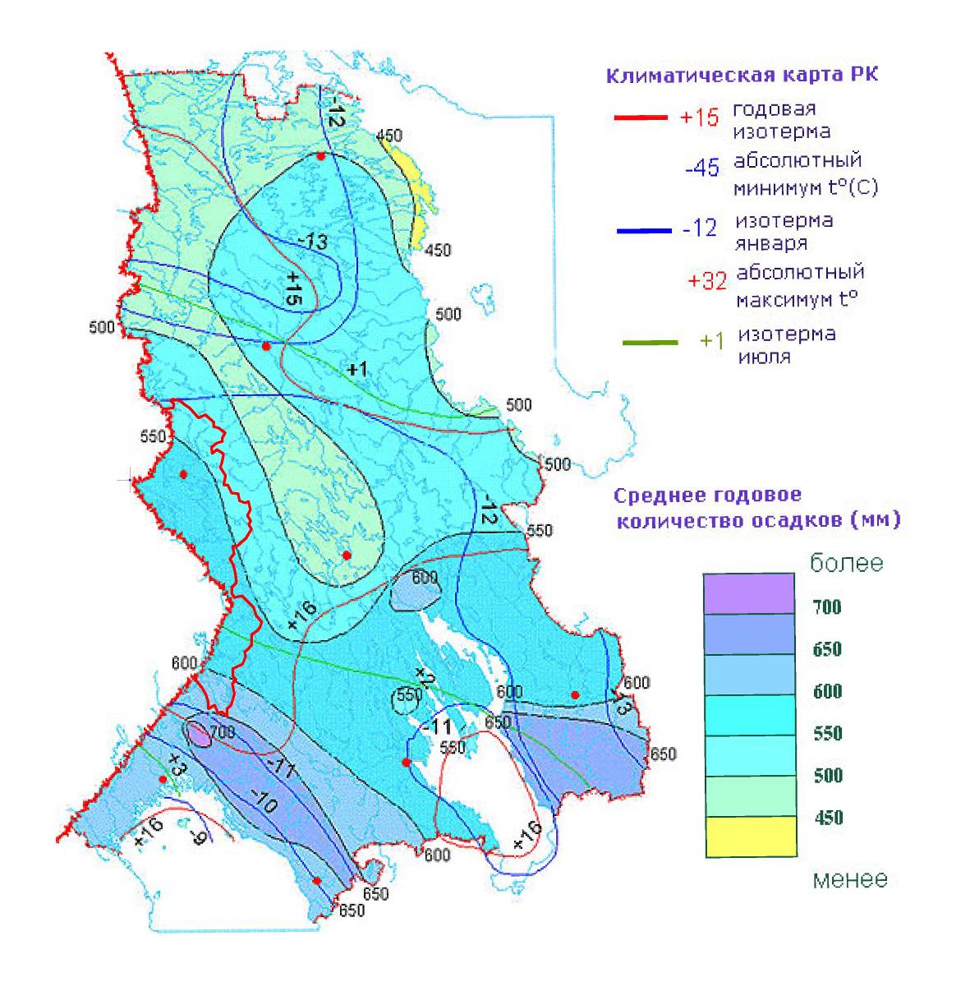
Рисунок 3.1 - Карта основных климатических параметров территории Республики Карелия
Красной линией показана граница бассейнов рек Карелии бассейна Балтийского моря (код 01.05.00)

3.3 Анализ многолетних рядов метеорологических параметров

3.3.1 Температура воздуха
На рисунке 3.2 показана многолетняя динамика среднегодовой и сезонной температуры воздуха по м/ст. Реболы. Как видно из графика, существует тенденция к повышению температуры, особенно заметная зимой и весной. Наивысшее значение зимней температуры воздуха наблюдалось в 2008 г., весенней – в 2007 г.
На рисунке 3.3 показан среднемноголетний внутригодовой ход температуры воздуха на м/ст. Реболы.

Рисунок 3.2 - Многолетняя динамика среднегодовой и сезонной температуры воздуха на м/ст. Реболы

Рисунок 3.3 Внутригодовой ход температуры воздуха на м/ст. Реболы

3.3.2 Атмосферные осадки
На рисунке 3.4 показан многолетний ход годовых и сезонных сумм осадков на м/ст. Реболы. Как видно, в 2008 г. наблюдались аномально высокие значения годовых и зимних осадков. Этим, очевидно, наряду с аномально теплой зимой и можно объяснить аномально высокие значения зимнего и годового стока в 2008 г. (см. раздел 2.2).
На рисунке 3.5 показаны среднемноголетние месячные суммы осадков на м/ст. Реболы.
Рисунок 3.4 - Многолетний ход годовых и сезонных сумм осадков на м/ст. Реболы
Рисунок 3.5 Среднемноголетние месячные суммы осадков на м/ст. Реболы

4. Гидрогеологическая характеристика бассейна

4.1 Подземные водные ресурсы
В системе гидрогеологического районирования России рассматриваемый регион относится к Балтийскому кристаллическому массиву (Карелия, север Ленинградской области).
В пределах Балтийского кристаллического массива повсеместно развит протерозойско-архейский водоносный комплекс (PR-A). Комплекс сложен разнообразными изверженными и метаморфизованными породами: гранитами, гнейсами, гнейсо-гранитами, кристаллическими сланцами, разбитыми сложной системой трещин. Трещинные воды распространены обычно на глубину до 50–100 м, а на больших глубинах приурочены лишь к локальным зонам тектонических нарушений. Вне таких зон комплекс слабо водоносный. Дебит скважин обычно оставляет 0,01–0,1 л/с, очень редко 0,5 – 1 л/с. Воды пресные с минерализацией до 0,2 г/л, мягкие гидрокарбонатные натриевые и кальциевые.
Подземные воды на основной части территории РК приурочены в основном к песчаным четвертичным отложениям и верхней трещиноватой зоне кристаллических пород.
Формирование ресурсов подземных вод происходит под влиянием ряда природных факторов, обеспечивающих условия накопления, питания, движения и разгрузки подземного потока. Это, прежде всего, структурно-геолого-литологическое строение водоносных горизонтов и комплексов, накапливающих подземные воды и определяющие объемы статических и упругих запасов подземных вод.
Рельеф территории, климатические ее особенности (количество осадков, испарение) отвечают за процессы питания и движения подземных вод к очагам разгрузки, т.е. к речным и озерным системам. Эрозионная расчлененность рельефа формирует глубину дренирующего воздействия гидрографической сети и, следовательно, размеры зоны интенсивного водообмена.
В пределах рассматриваемой территории выделяется Карело-Кольская провинция подземного стока, для которой характерно повсеместное развитие метаморфизованных кристаллических трещиноватых пород, перекрытых частично четвертичными образованиями мощностью до 20–50 м. Мощность зоны интенсивного водообмена кристаллических пород обычно 80–100 м.
Пунктов мониторинга подземных вод на рассматриваемой территории нет.
Обобщенные данные по ресурсам подземных вод по данным СКИОВР бассейна Балтийского моря (2006) представлены в. таблице 4.1.
Таблица 4.1 - Обобщенные данные по ресурсам подземных вод
Бассейн, субъект РФ | № водохоз. района и подрайона* | Площадь районов и подрайонов, тыс.км² | Модуль стока естеств. ресурсов, л/с∙ км² | Естеств. ресурсы |  |  | В т.ч. гидравл. не связан. с рекой
 |  |  |  | м³/с. | млн. м³/сут. | млн. м³/год | % от суммы | млн.м³
р Вуокса (Карелия) | 1-35 | 8,1 | 0,05 | 0,4 | 0,035 | 0,13 | 67 | 0,09
* - по классификации СКИОВР бассейна Балтийского моря (2006)

4.2 Качество подземных вод
Химический состав подземных вод карельского гидрографического района отличается большим разнообразием: по минерализации представлены воды от ультрапресных (менее 100 мг/л) до солоноватых (более 1000 мг/л). Они принадлежат к карбонатному, сульфатному и хлоридному типам.
Минерализация подземных вод меняется в пределах от 0.03 до 1.0 г/л. Воды с большей минерализацией развиты локально, они характерны для гдовского и котлинского горизонтов ленинградского артезианского бассейна. С увеличением минерализации ионно-солевой состав подземных вод изменяется от гидрокарбонатно-кальциево-магниевого до гидрокарбонатно-хлоридно-натриевого. Лечебные воды с минерализацией до 1 г/л содержат биологически активные компоненты - радон и железо. Радоновые воды с концентрацией радона более 185 Бк/л известны в северном Приладожье, восточном и западном Прионежье и центральной Карелии. Железистые воды с концентрацией железа более 190 мг/л также установлены в различных районах Карелии.
Наиболее перспективными для водоснабжения по количеству и качеству являются водоносные горизонты, приуроченные к песчаным разностям четвертичного покрова мощностью более 10 м. На их базе возможно строительство водозаборов производительностью 200-300 м³/сут. Зоны раскрытия тектонических нарушений могут являться потенциальным источником подземных вод с производительностью водозаборов до 1500-2000 м³/сут. Песчаные отложения гдовского и котлинского горизонтов также являются перспективными источниками подземных вод, а их запасы, например, в районе Петрозаводска и Олонца оцениваются в 10 000 м³/сут.
На рисунке 4.1 показаны карты распределения качества подземных вод в кристаллических породах Карелии: а – по величине минерализации, б - по величине pH (Водные ресурсы…, 2006).
Исходя из данных этих карт, в северной части бассейнов рек Карелии бассейна Балтийского моря (российская часть бассейнов) (код 01.05.00) распространены подземные воды с минерализацией менее 0,1 мг/л, в южной – от 0,1 до 0,3 мг/л. Величина pH на участке находится в пределах от менее 6,0 до 6,4.
а | б
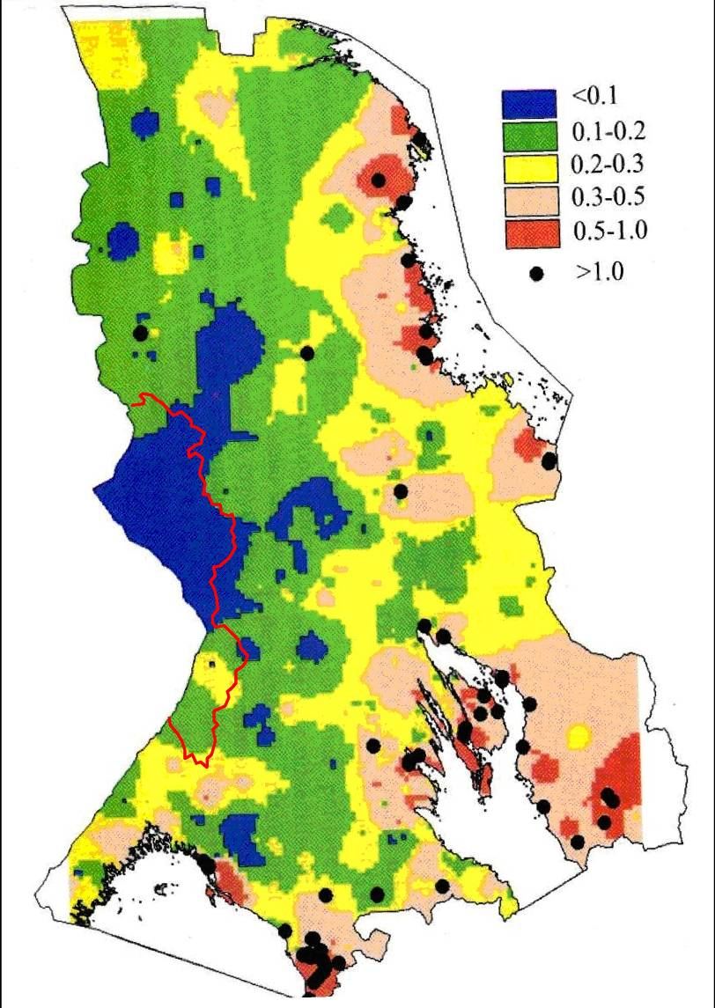 | 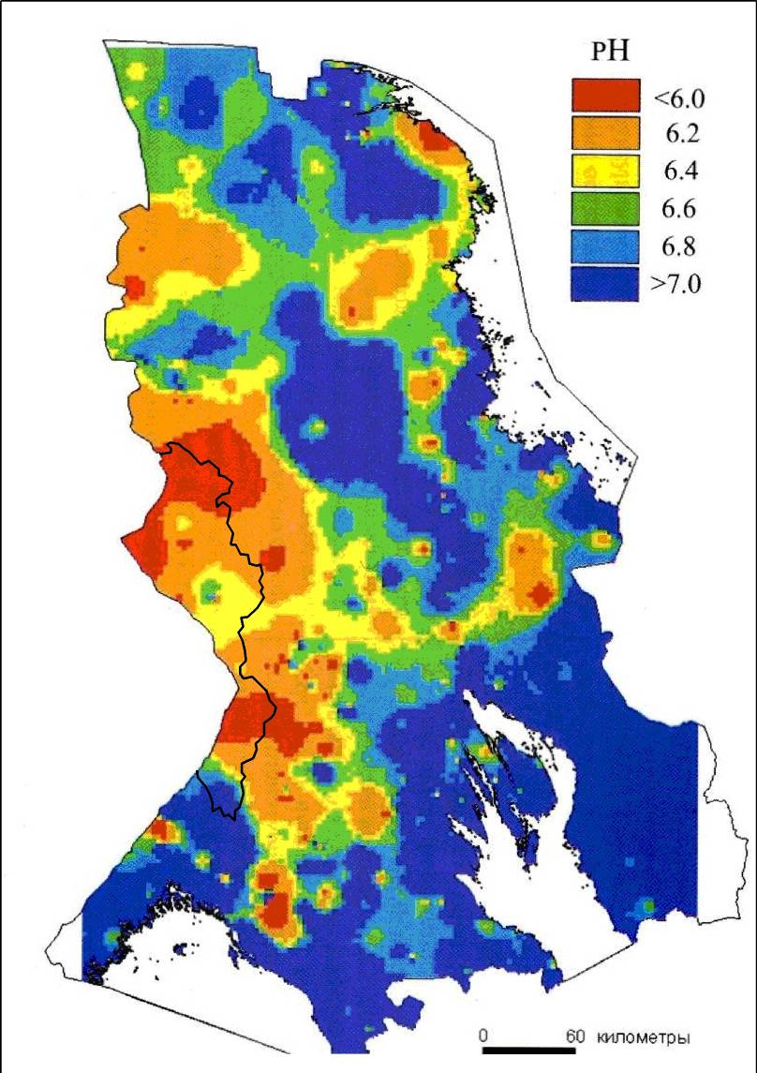
Рисунок 4.1 – Карты распределения качества подземных вод в кристаллических породах Карелии: а – по величине минерализации (мг/л), б - по величине pH (Водные ресурсы…, 2006). Красной (а) и черной (б) линиями показана граница бассейнов рек Карелии бассейна Балтийского моря (код 01.05.00)

5. Характеристика хозяйственного освоения водосбора

5.1 Административно-территориальное деление. Население.
В административном отношении территория бассейнов рек Карелии бассейна Балтийского моря (российская часть бассейнов) (код 01.05.00) расположена в двух муниципальных районах Республики Карелия – Муезерском и Суоярвском (рисунок 5.1).
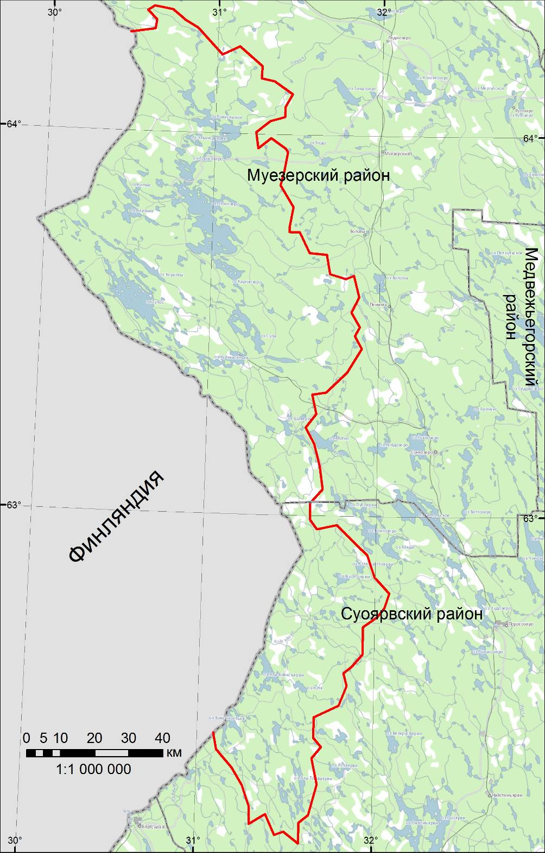
Рисунок 5.1 – Адмистративное расположение территории.
Красной линией показана граница бассейнов рек Карелии бассейна Балтийского моря (код 01.05.00)
Муезерский район расположен на северо-западе Республики Карелия, его территория - 17660 км², численность населения (по данным Всероссийской переписи 2010 г.) - 12,2 тыс. человек. На территории бассейна рек Карелии бассейна Балтийского моря (российская часть бассейнов) (код 01.05.00) расположены частично 2 из 7-и сельских поселений района – Лендерское и Ребольское.
В состав Лендерского сельского поселения входят: п. Лендеры - административный центр, п. Кимоваара, п. Мотко, п. Лендеры-1, станции Лендеры, Мотко. Территория Ребольского сельского поселения включает населенные пункты: село Реболы - административный центр, деревня Емельяновка, деревня Колвас, урочище Гафостров.
Суоярвский район располагается на западе Республики Карелия. Территория района 13731 км². Численность населения на 1 января 2009 года – 21,3 тыс. человек, из них городское население –10,8 тыс.чел.
В пределах бассейна рек Карелии бассейна Балтийского моря (российская часть бассейнов) (код 01.05.00) частично расположены 2 из 4-х сельских поселений района – Поросозерское и Лоймольское. Территория малонаселенная, практически вся расположена в пограничной зоне границы РФ с Финляндией.
Самый крупный населенный пункт в пределах бассейна рек Карелии бассейна Балтийского моря (российская часть бассейнов) (код 01.05.00) – пос. Лендеры с населением 1428 жителей.

5.2 Особо охраняемые природные территории
Национальный парк "Койтайоки-Толвоярви" расположен на западе Суоярвского района Республики Карелия. Он состоит из двух охраняемых территорий - "Койтайоки" и "Толвоярви". Оба района по своей природе являются типичными для суровой Карелии. На территории парка расположены 160 озер, покрывающие около 10% его общей площади. Первая территория непосредственно примыкает к государственной границе.
На территории планируемого в Муезерском районе Республики Карелия Национального парка "Туулос" площадью около 40 тыс. га находится одноименное живописное озеро. Его площадь - 99 кв. км, а протяжённость - свыше 40 км. Идея создания национального парка была предложена Карельским научным центром РАН в 1992 году. Позже был принят целый ряд решений в пользу основания парка как на уровне РФ, так и на уровне Правительства РК. Развитие территории осуществлялось при поддержке Министерства окружающей среды и Министерства сельского и лесного хозяйства Финляндии.
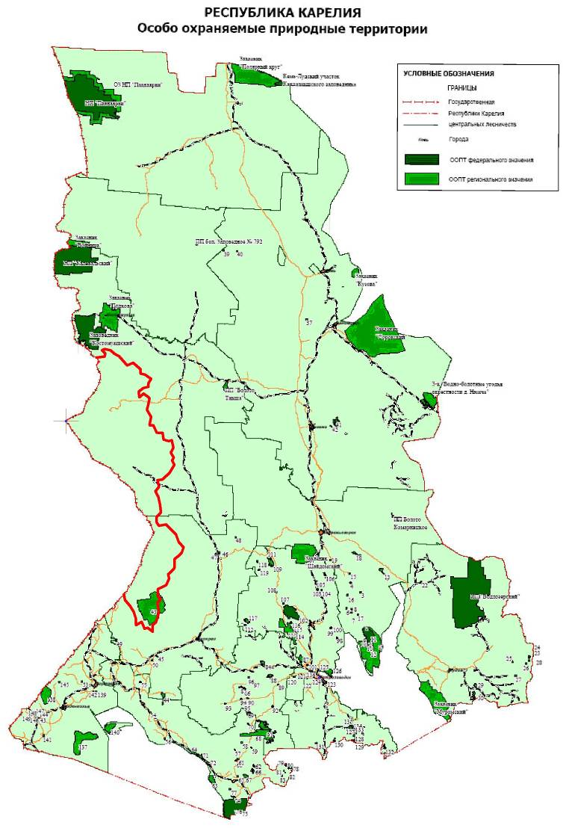

Рисунок 5.2 - Карта особо охраняемых природных территорий
Красной линией показана граница бассейнов рек Карелии бассейна Балтийского моря (код 01.05.00)

6. Водохозяйственное районирование территории
Согласно современному гидрографическому и водохозяйственному районированию территории Российской Федерации рассматриваемая территория входит в Балтийский бассейновый округ (код округа 01) и относится к гидрографической единице 01.05.00 Реки Карелии бассейна Балтийского моря (российская часть бассейнов), в которую входит один водохозяйственный участок (ВХУ) 01.05.00.001 (реки Карелии на границе РФ с Финляндией (включая бассейн оз. Лексозеро).
Ввиду слабой изученности ВХУ 01.05.00.001, делающей невозможным определение каких-либо параметров отдельно по разным участкам его территории, деление ВХУ на более мелкие расчетные подучастки было признано нецелесообразным.
Границы бассейнов рек бассейна Балтийского моря (российская часть бассейна в Республике Карелия) (код 01.05.00) уточнялись с использованием цифровой топографической карты М 1:200000 по бассейновым водоразделам и государственной границе РФ и Финляндии. Также использовались печатные карты М 1:100000 и 1:50000.
Следует отметить, что в процессе работы над проектом СКИОВО был выявлен ряд неточностей в исходном гидрографическом и водохозяйственном районировании рассматриваемого бассейна.
Все водные объекты этой территории имеют сток в оз. Сайма на территории Финляндии, из которого воды возвращаются на российскую территорию по р. Вуокса и, таким образом, принадлежат к бассейну р. Нева, имеющего код бассейна 04. Более того, исходя из информации Института окружающей среды Финляндии о том, что «Верховье реки [Вуокси] находится в Российской Федерации…» (Бассейн реки Вуокси, 2007), именно здесь расположены истоки р. Вуоксы.
Кроме этого, при проработке водоразделов по крупномасштабным картам было обнаружено, что в северной части участка к нему было некорректно отнесено оз. Каменное (со своим водосбором) вблизи г. Костомукша. На самом деле это озеро является верхним звеном (на российской территории) озерно-речной системы бассейна р. Кемь, относящейся к бассейну Белого моря. В результате площадь участка была завышена на 0,8 тыс. км².
На рисунке 6.1 приведена карта-схема водохозяйственного участка 01.05.00.001, на которой показаны границы ВХУ и их коды, а также опорные точки границ ВХУ и их порядковые номера.
Исходные параметры водохозяйственного участка 01.05.00.001 приведены в таблице 6.1, а в таблице 6.2 - предлагаемые корректировки к гидрографическому и водохозяйственному районированию.
В таблице 6.3 приведено описание границ водохозяйственного участка 01.05.00.001, а в таблице 6.4 – реестр опорных точек этих границ.
Таблица 6.1 – Исходное гидрографическое и водохозяйственное районирование
БАЛТИЙСКИЙ БАССЕЙНОВЫЙ ОКРУГ
№ п/п | Код ВХУ | Наименование водного объекта | Граничные створы |  |  |  | Место впадения реки | Площадь вод-ра, тыс.км² | Площадь ВХУ, тыс.км² | Субъекты РФ | Пункт методики в/х р-ния
№ п/п | Код ВХУ | Наименование водного объекта | верхний |  | нижний
№ п/п | Код ВХУ | Наименование водного объекта | наимено-вание | км от устья | наимено-вание | км от устья
01.05.00 Реки Карелии бассейна Балтийского моря (российская часть бассейнов)
1 | 01.05.00.001 | Реки Карелии бассейна Балтийского моря на границе РФ с Финляндией, включая оз. Лексозеро | - | - | - | - | Балтийское море | 9,7 | 9,7 | Респ. Карелия | 13.3, 25

Таблица 6.2 – Предлагаемые корректировки к гидрографическому и водохозяйственному районированию
БАЛТИЙСКИЙ БАССЕЙНОВЫЙ ОКРУГ
№ п/п | Код ВХУ | Наименование водного объекта | Граничные створы |  |  |  | Место впадения реки | Площадь вод-ра, тыс.км² | Площадь ВХУ, тыс.км² | Субъекты РФ | Пункт методики в/х р-ния
№ п/п | Код ВХУ | Наименование водного объекта | верхний |  | нижний
№ п/п | Код ВХУ | Наименование водного объекта | наимено-вание | км от устья | наимено-вание | км от устья
01.04.04 Реки Карелии бассейна р. Вуокса
1 | 01.04.04.001 | Реки Карелии бассейна р. Вуокса на границе РФ с Финляндией, включая оз. Лексозеро | - | - | - | - | Ладожское оз. | 8,9 | 8,9 | Респ. Карелия | 13.3, 25

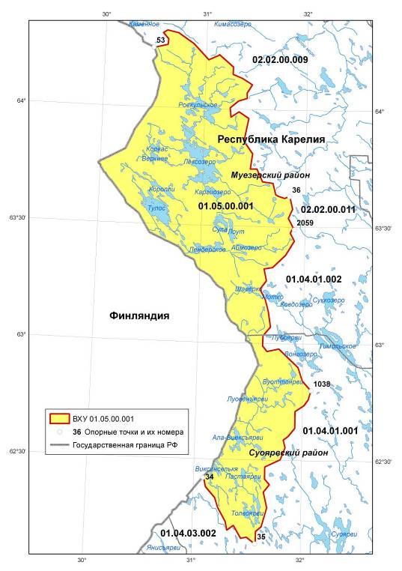
Рисунок 6.1 – Карта схема бассейна рек Карелии бассейна Балтийского моря (российская часть бассейнов) (код 01.05.00)

Таблица 6.3 - Описание границ водохозяйственного участка 01.05.00.001
Номера конечных опорных точек участков границы | Описание участка границы | Код  граничаще-го ВХУ
01.05.00.001 Реки Карелии бассейна Балтийского моря на границе РФ с Финляндией, включая оз. Лексозеро
34-53 | Государственная граница РФ с Финляндией. Граница следует в северном направлении, пересекая многочисленные пограничные реки и озера (рр. Койтайоки, Хаалайоки, Лендерка, Тула, оз.Пюхя-Ярви и др.). Высота местности на участке возрастает от 156 до 255 м | -
53-2050 | Водораздел с бассейном Белого моря (р. Кемь от истока до Юшкозерского г/у, вкл. оз. Верхнее, Среднее и Нижнее Куйто) Граница следует на юго-восток по Западно-Карельской возвышенности. Высота местности 255-245 м. | 02.02.00.008
2050-36 | Водораздел с бассейном Белого моря (р. Кемь от Юшкозерского г/у до Кривопорожского г/у). Граница следует на юго-восток по Западно-Карельской возвышенности, обходя истоки рек Пижма и Чирко-Кемь. Высота местности на участке возрастает от 255 до 343 м | 02.02.00.009
36-2059 | Водораздел с бассейном Белого моря (р. Сегежа до Сегозерского г/у, вкл. оз. Сегозеро). Граница следует на юг по Западно-Карельской возвышенности. Высота местности 343-329 м. | 02.02.00.011
2059-1038 | Водораздел с бассейном р. Суна у истока р. Суна. Граница следует сначала на юго-запад, а затем на юго-восток, огибая оз. Мотко, Лубоярви, Вонгозеро и Юля-Вуоттоярви. Высота местности на участке снижается от 329 до 222 м. | 01.04.01.002
1038-35 | Водораздел с бассейном р. Шуя. Граница следует сначала на юго-запад, а затем на юг, огибая оз. Яглярви и Ала-Толваярви. Высота местности на участке снижается от 222 до 166 м. | 01.04.01.001
35-34 | Водораздел с бассейном Ладожского озера. Граница поворачивает на северо-запад и замыкается в начальной точке на Государственной границе РФ с Финляндией. Высота местности 166-156 м. | 01.04.03.002

Таблица 6.4 - Реестр опорных точек границ водохозяйственного участка 01.05.00.001
Номер  опорной точки | Наименование (характеристика) опорной точки | Географические координаты |  |  |  |  |  |  |  | Высота  м БС
Номер  опорной точки | Наименование (характеристика) опорной точки | Широта |  |  | Долгота |  |  | X | Y | Высота  м БС
Номер  опорной точки | Наименование (характеристика) опорной точки | град | мин | сек | град | мин | сек | град | град | Высота  м БС
01.05.00 Реки Карелии бассейна Балтийского моря (российская часть бассейнов)
01.05.00.001 Реки Карелии бассейна Балтийского моря на границе РФ с Финляндией, включая оз. Лексозеро
34 | Пересечение с Государственной границей РФ с Финляндией. Точка схождения с границей водохозяйственного участка 01.04.03.002 | 62 | 25 | 27 | 31 | 3 | 10 | 31.053 | 62.424 | 156
53 | Пересечение с Государственной границей РФ с Финляндией. Точка схождения с границей водохозяйственного участка 02.02.00.008 | 64 | 37 | 4 | 30 | 9 | 2 | 30.151 | 64.618 | 255
2050 | Точка схождения границ водохозяйственных участков 01.05.00.001, 02.02.00.009 и 02.02.00.008 | 64 | 36 | 7 | 30 | 25 | 41 | 30.428 | 64.602 | 245
36 | Точка схождения границ водохозяйственных участков 02.02.00.009, 01.05.00.001 и 02.02.00.011 | 63 | 35 | 56 | 31 | 51 | 23 | 31.856 | 63.599 | 343
2059 | Точка схождения границ водохозяйственных участков 01.04.01.002, 01.05.00.001 и 02.02.00.011 | 63 | 29 | 24 | 31 | 53 | 49 | 31.897 | 63.49 | 329
1038 | Точка схождения границ водохозяйственных участков 01.04.01.001, 01.04.01.002 и 01.05.00.001 | 62 | 45 | 27 | 32 | 1 | 50 | 32.031 | 62.758 | 222
35 | Схождение границ водохозяйственных участков 01.05.00.001, 01.04.01.001 и 01.04.03.002 | 62 | 10 | 11 | 31 | 39 | 21 | 31.656 | 62.17 | 166

7. Водопотребление и водоотведение
На территории водохозяйственного участка 01.05.00.001 из водопотребителей можно отметить только лесозаготовительную промышленность и коммунальное хозяйство. Данных по водопотреблению в этих отраслях по рассматриваемой территории нет, в т.ч. и данных государственной статотчетности по форме 2-ТП (водхоз). Ни один из водопотребителей на рассматриваемом ВХУ не отчитывается по форме 2-ТП (водхоз) – как по количеству, так и по качеству забираемых и сбрасываемых вод.
Единственно доступные данные по забору воды ОАО «Лендерский леспромхоз» из р. Лендерка за 2006-2010 гг. по информации Отдела водных ресурсов по Республике Карелия Невско-Ладожского БВУ приведены в таблице 7.1. По этой же информации, сброса (отведения) сточных вод и оборотного водоснабжения на предприятии нет.

Таблица 7.1 – Динамика забора воды из поверхностных водных объектов по ВХУ 01.05.00.001 за период с 2006 по 2010 г.
Объем забора воды из поверхностных водных объектов | год |  |  |  |  | Средний  за период
Объем забора воды из поверхностных водных объектов | 2006 | 2007 | 2008 | 2009 | 2010 | Средний  за период
тыс.м³/год | 12,44 | 12,93 | 12,44 | 14,23 | 13,60 | 13,13

Обязанности по водоснабжению и водоотведению на территории Лендерского сельского поселения с февраля 2011 г. выполняет ООО «Кибаш» при отсутствии договора водопользования.
В Суоярвском районе в границах рассматриваемого бассейна водопользователей нет.

8. Нормативная и правовая информация в сфере использования и охраны водных объектов

8.1 Основные правовые акты федерального уровня
  - Федеральный закон от 10.01.02 № 7-ФЗ «Об охране окружающей среды» (с изменениями на 24.06.2008);
  - Водный кодекс Российской Федерации, введенный Федеральным законом от 03.06.2006 № 74-ФЗ (с изменениями от 19.06.2007, от 14.07.2008);
  - Федеральный закон от 30.03.1999 № 52-ФЗ «О санитарно-эпидемиологическом благополучии населения» (с изменениями на 14.07.2008);
  - Приказ Госкомэкологии России от 05.03.1997 № 89 «О порядке разработки и утверждения нормативов предельно допустимых вредных воздействий на водные объекты»;
  - Методические указания Госкомэкологии России, МПР Росиии от 26.02.1999 «Методические указания по разработке нормативов предельно допустимых вредных воздействий на поверхностные водные объекты»;
  - Постановление Правительства РФ от 27.10.2006 № 629 «Об утверждении Правил расходования и учета средств, предоставляемых в виде субвенций из федерального бюджета бюджетам субъектов Российской Федерации на осуществление отдельных полномочий Российской Федерации в области ...» (с изменениями на 25.12.2007);
  - Постановление Правительства РФ от 30.10.2006 № 636 «Об утверждении методики определения общего объема субвенций из федерального бюджета, предоставляемых бюджетам субъектов Российской Федерации для осуществления отдельных полномочий Российской Федерации в области водных отношений, реализация которых ...»;
  - Постановление Правительства РФ от 04.11.2006 № 639 «О порядке утверждения методики исчисления размера вреда, причиненного водным объектам вследствие нарушения водного законодательства»;
  - Постановление Правительства РФ от 04.11.2006 № 640 «О критериях отнесения объектов к объектам, подлежащим федеральному государственному контролю и надзору за использованием и охраной водных объектов и региональному государственному контролю и надзору за использование (с изменениями на 30.12.2006)»;
  - Постановление Правительства РФ от 20.11.2006 № 703 «Об утверждении Правил резервирования источников питьевого водоснабжения»;
  - Постановление Правительства РФ от 30.11.2006 № 727 «О порядке создания и деятельности бассейновых советов»;
  - Постановление Правительства РФ от 30.11.2006 № 728 «О гидрографическом и водохозяйственном районировании территории Российской Федерации и утверждении границ бассейновых округов»;
  - Постановление Правительства РФ от 13.12.2006 № 757 «О полномочиях Министерства природных ресурсов Российской Федерации в области водных отношений»;
  - Постановление Правительства РФ от 14.12.2006 № 769 «О порядке утверждения правил охраны жизни людей на водных объектах»;
  - Постановление Правительства РФ от 25.12.2006 № 801 «Об утверждении Положения об осуществлении государственного контроля и надзора за использованием и охраной водных объектов»;
  - Постановление Правительства РФ от 30.12.2006 № 844 «О порядке подготовки и принятия решения о предоставлении водного объекта в пользование»;
  - Постановление Правительства РФ от 30.12.2006 № 881 «О порядке утверждения нормативов допустимого воздействия на водные объекты»;
  - Постановление Правительства РФ от 30.12.2006 № 883 «О порядке разработки, утверждения и реализации схем комплексного использования и охраны водных объектов, внесения изменений в эти схемы»;
  - Постановление Правительства РФ от 10.04.2007 № 219 «Об утверждении Положения об осуществлении государственного мониторинга водных объектов»;
  - Постановление Правительства РФ от 28.04.2007 № 253 «О порядке ведения государственного водного реестра»;
  - Постановление Правительства РФ от 23.07.2007 № 469 «О порядке утверждения нормативов допустимых сбросов веществ и микроорганизмов в водные объекты для водопользователей»;
  - Постановление Правительства РФ от 12.03.2008 № 165 «О подготовке и заключении договора водопользования»;
  - Постановление Правительства РФ от 29.05.2008 № 404 «О Министерстве природных ресурсов и экологии Российской Федерации»;
  - Постановление Правительства РФ от 28.06.2008 № 484 «О порядке разработки и утверждения нормативов качества воды водных объектов рыбохозяйственного значения, в том числе нормативов предельно допустимых концентраций вредных веществ в водах водных объектов рыбохозяйственного значения»;
  - Приказ МПР России, Росгидромета от 26.02.1998 «Положение о ведении государственного водного кадастра Российской Федерации»;
  - Методические указания по организации и проведению государственного контроля за использованием и охраной водных объектов в системе МПР России (от 31.12.1997);
  - Приказ МПР России от 18.12.2006 № 288 «Об утверждении Перечня объектов, подлежащих федеральному государственному контролю и надзору за использованием и охраной водных объектов (с изменениями на 07.03.2007);
  - Приказ МПР России от 14.03.2007 № 56 «Об утверждении типовой формы решения о предоставлении водного объекта в пользование»;
  - Приказ МПР России от 30.03.2007 № 71 «Об утверждении Методики исчисления размера вреда, причиненного водным объектам вследствие нарушения водного законодательства»;
  - Приказ МПР России от 25.04.2007 № 112 «Об утверждении Методики гидрографического районирования территории Российской Федерации»;
  - Приказ МПР России от 25.04.2007 № 111 «Об утверждении Методики водохозяйственного районирования территории Российской Федерации»;
  - Приказ МПР России от 22.05.2007 № 130 «Об утверждении Методических указаний по предоставлению прав пользования водными объектами на основании договора водопользования»;
  - Приказ МПР России от 04.07.2007 № 169 «Об утверждении Методических указаний по разработке схем комплексного использования и охраны водных объектов»;
  - Приказ МПР России от 16.07.2007 № 186 «Об утверждении правил внесения сведений в государственный водный реестр»;
  - Приказ МПР России от 29.11.2007 № 311 «Об утверждении порядка учета объема забора (изъятия) водных ресурсов из водных объектов и объема сброса сточных вод и (или) дренажных вод, их качества собственниками водных объектов и водопользователями»;
  - Приказ МПР России от 30.11.2007 № 314 «Об утверждении Методики расчета водохозяйственных балансов водных объектов»;
  - Приказ МПР России от 12.12.2007 № 328 «Об утверждении Методических указаний по разработке нормативов допустимого воздействия на водные объекты»;
  - Приказ МПР России от 27.12.2007 № 349 «Об утверждении Порядка информационного обмена данными государственного мониторинга водных объектов между участниками его ведения»;
  - Приказ МПР России от 17.12.2007 № 333 «Об утверждении Методики разработки нормативов допустимых сбросов веществ и микроорганизмов в водные объекты для водопользователей»;
  - Приказ МПР России от 06.02.2008 № 30 «Об утверждении форм и порядка представления сведений, полученных в результате наблюдений за водными объектами заинтересованными федеральными органами исполнительной власти, собственниками водных объектов и водопользователями»;
  - Приказ МПР России от 18.03.2008 № 61 «Об утверждении примерного перечня мероприятий по осуществлению отдельных полномочий Российской Федерации в области водных отношений, переданных органам государственной власти субъектов Российской Федерации»;
  - Приказ Ростехнадзора от 05.04.2007 № 204 «Об утверждении формы Расчета платы за негативное воздействие на окружающую среду и порядка заполнения и представления формы расчета платы за негативное воздействие на окружающую среду» (с изменениями на 27.03.2008);
  - Приказ Ростехнадзора от 10.07.2006 № 675 «Об утверждении Инструкции об организации выдачи разрешений на сбросы загрязняющих веществ в окружающую среду (водные объекты)».

8.2 Нормативные документы федерального уровня
  - СП 11-102-97 «Инженерно-экологические изыскания для строительства». Письмо Госстроя России от 10.07.1997 № 9-1-1/69;
  - СанПиН 2.1.5.980-00 «Гигиенические требования к охране поверхностных вод». Постановление Главного государственного санитарного врача РФ от 22.06.2000;
  - СП 2.1.5.1059-01 «Гигиенические требования к охране подземных вод от загрязнения» Постановление Главного государственного санитарного врача РФ от 25.07.2001 № 19;
  - СанПиН 2.1.4.1175-02 «Гигиенические требования к качеству воды нецентрализованного водоснабжения. Санитарная охрана источников». Постановление Главного государственного санитарного врача РФ от 25.11.2002 № 40;
  - ГН 2.1.5.1315-03 «Предельно допустимые концентрации (ПДК) химических веществ в воде водных объектов хозяйственно-питьевого и культурно-бытового водопользования (с изменениями на 28.09.2007)». Постановление Главного государственного санитарного врача РФ от 30.04.2003 № 78;
  - ГН 2.1.5.2280-07 «Предельно допустимые концентрации (ПДК) химических веществ в воде водных объектов хозяйственно-питьевого и культурно-бытового водопользования. Дополнения и изменения № 1 к ГН 2.1.5.1315-03». Постановление Главного государственного санитарного врача РФ от 28.09.2007 № 75;
  - ГН 2.1.5.2307-07 «Ориентировочные допустимые уровни (ОДУ) химических веществ в воде водных объектов хозяйственно-питьевого и культурно-бытового водопользования». Постановление Главного государственного санитарного врача РФ от 19.12.2007 № 90;
  - ГН 2.1.5.2312-08 Ориентировочные допустимые уровни (ОДУ) химических веществ в воде водных объектов хозяйственно-питьевого и культурно-бытового водопользования. Дополнение № 1 к ГН 2.1.5.2307-07». Постановление Главного государственного санитарного врача РФ от 14.01.2008 № 1;
  - «Методические указания по разработке нормативов предельно допустимых вредных воздействий на поверхностные водные объекты», утвержденные приказом Госкомэкологии России, МПР России от 26.02.1999;
  - «Методические указания по организации и проведению государственного контроля за использованием и охраной водных объектов в системе МПР России», утвержденные приказом МПР России от 31.12.1997;
  - «Правила охраны поверхностных вод», утвержденные приказом Госкомприроды СССР от 21.02.1991;
  - ГОСТ 17.1.1.01-77 «Охрана природы. Гидросфера. Использование и охрана вод. Основные термины и определения»;
  - ГОСТ 17.1.1.02-77 «Охрана природы. Гидросфера. Классификация водных объектов (с Изменением № 1)»;
  - ГОСТ 17.1.1.03-86 «Охрана природы. Гидросфера. Классификация водопользования»;
  - ГОСТ 17.1.1.04-80 «Охрана природы. Гидросфера. Классификация подземных вод по целям водопользования»;
  - ГОСТ 17.1.3.06-82 «Охрана природы. Гидросфера. Общие требования к охране подземных вод»;
  - ГОСТ 17.1.3.07-82 «Охрана природы. Гидросфера. Правила контроля качества воды водоемов и водотоков»;
  - ГОСТ 17.1.3.13-86 «Охрана природы. Гидросфера. Общие требования к охране поверхностных вод от загрязнения»;
  - ГОСТ 2761-84 «Источники централизованного хозяйственно-питьевого водоснабжения. Гигиенические, технические требования и правила выбора»;
  - ГОСТ 27065-86 «Качество воды. Термины и определения»;
  - РД 52.24.622-2001 «Методические указания. Проведение расчетов фоновых концентраций химических веществ в воде водотоков».

8.3 Международные соглашения
  - Convention on Protection and Use of Transboundary Water Courses and International Lakes (Helsinki, 1992) and the Protocol on Issues of Water and Health of this convention (London, 1999);
  - Convention on Protection of the Baltic Sea Marine Environment (Helsinki, 1992);
  - Convention on Biodiversity (Nairobi, 1992);
  - Convention on Environmental Impact Assessment in Transboundary Context;
  - Convention on Non-Navigable Use of Transboundary Water Courses (New York, 1997).

8.4 Правовые акты Республики Карелия
  - Концепция социально-экономического развития Республики Карелия на период 1999-2002-2010 гг. "Возрождение Карелии";
  - Концепция социально-экономического развития Республики Карелия на период 2002-2006-2010 гг.;
  - Концепция социально-экономического развития Республики Карелия на период до 2012 года. Утверждена постановлением Законодательного Собрания Республики Карелия от 04.07.2006г. 2006 г. № 2520-III ЗС.
  - Долгосрочная целевая программа "Обеспечение населения Республики Карелия питьевой водой" на 2011-2017 годы. Утверждена постановлением Правительства Республики Карелия от 14 июня 2011 года № 138-П.
  - Перечень объектов, полностью расположенных в пределах территории Республики Карелия, подлежащих региональному государственному контролю и надзору за использованием и охраной водных объектов. -Утв. Постановлением Правительства РК от 26.03.2007 г. № 49-П.

9. Выявление недостатков в информации, необходимой для разработки СКИОВО
Cуществующая система мониторинга водных объектов Карелии бассейна Балтийского моря (российская часть бассейна) (код 01.05.00) неэффективна и в существующем виде не может соответствовать современным требованиям к мониторингу водных объектов, как по целям и задачам (нет оперативного мониторинга, как основного звена управления водохозяйственным комплексом, нет единой базы данных, отсутствует качественный анализ современного состояния и прогноза его изменений на перспективу); так и по полноте охвата компонентов (отсутствует гидроморфологический мониторинг и мониторинг водоохранных зон, нет мониторинга подземных вод верхних водоносных горизонтов).
В настоящее время в рассматриваемых бассейнах действуют один речной гидрологический пост р. Лендерка – пос. Лендеры, два озерных наблюдательных пункта на озерах Лексозеро и Лендерское и метеорологическая станция Реболы. Гидрологический пост р. Лендерка – пос. Лендеры является единственным, где определяются гидрохимические характеристики качества воды. Гидробиологические наблюдения на водных объектах рассматриваемой территории не проводятся. Данные по водопотреблению, водоотведению и качеству сбрасываемой воды на рассматриваемой территории вообще отсутствуют.
Несмотря на значительные недостатки существующей системы наблюдений в бассейнах рек бассейна Балтийского моря (российская часть бассейна в Республике Карелия) (код 01.05.00), она дает хорошую основу для развития комплексного мониторинга в соответствии с современными требованиями. Хорошо изучен гидрометеорологический режим в Лексозеро–Лендерской водной системе, накоплена обширная информация, что позволяет выявить тенденции и долговременные изменения характеристик водных объектов под влиянием естественных и антропогенных факторов, а также решать многие другие вопросы режимного мониторинга.

Заключение
В Книге 1 СКИОВО «Общая характеристика бассейнов рек бассейна Балтийского моря (российская часть бассейна в Республике Карелия) (код 01.05.00)» приведены результаты сбора и анализа исходной физико-географической, гидрологической, климатической, гидрохимической, водохозяйственной и социально-экономической информации, необходимой для выполнения и анализа проблем управления водными ресурсами в рассматриваемом бассейне:
  - сбор и анализ физико-географической, гидрологической, гидрогеологической и метеорологической информации по водосбору и водным объектам бассейна;
  - сбор и анализ информации по хозяйственному освоению водосбора, забору воды из водных объектов и сбросам сточных вод в водные объекты речного бассейна;
  - сбор и анализ информации о водохозяйственной инфраструктуре речного бассейна;
  - сбор и анализ социально-экономической и нормативно-правовой информации по водопользованию на территории речного бассейна;
  - выявление пробелов в требуемой информации для разработки СКИОВО.
Сделан вывод о том, что существующая система мониторинга водных объектов рассматриваемых бассейнов неэффективна и не в полной мере удовлетворяет современным требованиям.
Полученные результаты являются информационной основой для выполнения последующих этапов разработки СКИОВО.

Список использованных источников
Бассейн реки Вуокси (2007): Наши воды: возьмемся за руки, минуя границы. Первая оценка состояния трансграничных рек, озер и подземных вод. – Издание ООН, Женева, c. 226-227.
Водные ресурсы Республики Карелия и пути их использования для питьевого водоснабжения. Опыт карельско-финляндского сотрудничества (2006) / Ред. Н.Филатов, А.Литвиненко, А.Сяркиоя, Р.Порттикиви, Т.Регеранд. -Петрозаводск, Карельский н/ц РАН, 263 с.
Государственный водный кадастр. Ресурсы поверхностных и подземных вод, их использовнаие и качество.- Ежегодное издательство, 1982-2009 гг.
Государственный доклад о состоянии окружающей природной среды Республики Карелия в 1999 г. –Петрозаводск, 2000. 214 с.
Государственный доклад о состоянии окружающей природной среды Республики Карелия в 2002 г. –Петрозаводск, 2003. 240 с.
Долгосрочная целевая программа "Обеспечение населения Республики Карелия питьевой водой" на 2011-2017 годы. Утверждена постановлением Правительства Республики Карелия от 14 июня 2011 года № 138-П.
Информационный бюллетень о состоянии поверхностных водных, водохозяйственных систем и сооружений в зоне деятельности Невско-Ладожского бассейнового водного управления за 2007 год.
Метод комплексной оценки степени загрязненности поверхностных вод по гидрохимическим показателям (РД 52.24.643-2002).
Методика водохозяйственного районирования территории Российской Федерации (2007). (утв. приказом МПР РФ от 25 апреля 2007 г. № 111).
Методические рекомендации по определению расчетных гидрологических характеристик при наличии данных гидрометрических наблюдений (2007). - Нижний Новгород: Вектор-ТиС. – 134с.
Методические рекомендации по определению расчетных гидрологических характеристик при недостаточности данных гидрометрических наблюдений (2007). – СПб: Ротапринт ГНЦ РФ ААНИИ. – 68 с.
Методические рекомендации по определению расчетных гидрологических характеристик при отсутствии данных гидрометрических наблюдений (2009). – СПб: Нестор-История. – 194 с.
Обзор загрязнения природной среды в Российской Федерации в 2005 году [Электронный ресурс] // Сайт Росгидромета.– Режим доступа: www.meteo.ru.
Обзор качества поверхностных вод суши по гидрохимическим показателям на территории деятельности Северо-Западного УГМС (бассейн Балтийского моря (2008). – Санкт-Петербург, Ленинградская, Псковская, Новгородская области и Республика Карелия) за 2007 год / СПб.
Определение основных расчетных гидрологических характеристик (2004). СП 33-101-2003, - М.: Госстрой России, 71с.
Перечень объектов, полностью расположенных в пределах территории Республики Карелия, подлежащих региональному государственному контролю и надзору за использованием и охраной водных объектов. -Утв. Постановлением Правительства РК от 26.03.2007 г. № 49-П.
Поляк И.И. (1975). Оценивание линейного тренда временных метеорологических рядов.- Труды ГГО, вып.364. -Л., Гидрометеоиздат, с. 51-55.
Пособие по определению расчетных гидрологических характеристик (1984). –Л.: Гидрометеоиздат, 447 с.
Постановление Правительства Российской Федерации №622 (2000): Положение о государственной службе наблюдения за окружающей природной средой [Текст]: постановление: [принят 23.08.2000 г.].
Рекомендации по статистическим методам анализа однородности пространственно-временных колебаний речного стока (1984). - Л.: Гидрометеоиздат, 78 с.
Рекомендации по статистическим методам анализа однородности пространственно-временных колебаний речного стока (1984). - Л.: Гидрометеоиздат, 78 с.
Ресурсы поверхностных вод СССР. Гидрологическая изученность. Карелия и Северо-Запад. Т.2, Л.: Гидрометеоиздат, 1965, 699 с.
Ресурсы поверхностных вод СССР (1972). Т.2 Карелия и Северо-Запад, ч.1. –Л: Гидрометеоиздат. 528 с.
Рождественский А.В. (1977). Оценка точности кривых распределения гидрологических характеристик. - Л.: Гидрометеоиздат, 269 с.
СанПиН 2.1.5.980-00 “Водоотведение населенных мест, санитарная охрана водных объектов.- М:. 2001.
Схема комплексного использования и охраны водных ресурсов бассейна Балтийского моря (2006). Книга 2 (часть 1) «Водные объекты и водные ресурсы». -Производственно-научное и проектно-конструкторское учреждение "Венчур".
Федеральный перечень методик выполнения измерений, допущенных к применению при выполнении работ в области мониторинга загрязнения окружающей природной среды. (Москва, 1996). Утв. Росгидрометом и Госстандартом России (РД 52.18.595-96) (в ред. 2002 г. с учетом дополнений и изменений к нему по состоянию на 2009 г.).

